МИНИСТЕРСТВО ПРОМЫШЛЕННОСТИ И ТОРГОВЛИ
ТВЕРСКОЙ ОБЛАСТИ
Государственное бюджетное профессиональное образовательное учреждение
«Тверской промышленно-экономический колледж»

Специальность: | 09.02.07 «Информационные системы и программирование»

ДИПЛОМНЫЙ ПРОЕКТ (РАБОТА)

Разработка информационной системы Планирование и учёт мероприятий в ГБПОУ Тверской промышленно-экономический колледж

Выполнил студент учебной группы
Мальцев Илья Валерьевич
(подпись)
«___» _________ 20___г.
Руководитель:
Антонов Вячеслав Андреевич
«___» _________ 20___г.

«Допустить к защите»
Заместитель директора по учебной работе
____________________
(подпись)
«___» _________ 20___г.

Содержание

ВВЕДЕНИЕ 3
1. ПРОЕКТИРОВАНИЕ ИНФОРМАЦИОННОЙ СИСТЕМЫ 7
1.1 Описание бизнес-процессов 7
1.1.1 Описание предметной области 11
1.1.2 Описание используемого программного обеспечения в организации 14
1.1.3 Анализ рынка существующих программных средств 16
1.2 Информационная модель 20
1.2.1 Моделирование информационных процессов 20
1.2.2 Моделирование логики приложения (user flow) 30
2. РЕАЛИЗАЦИЯ ИНФОРМАЦИОННОЙ СИСТЕМЫ 34
2.1 Выбор технологического стека 34
2.1.1 Выбор языка программирования 34
2.1.2 Выбор среды разработки 36
2.1.3 Выбор средств для работы с базой данных 37
2.2 Реализация базы данных 39
2.2.1 Выбор программных средств для реализации информационной системы 39
2.2.2 Проектирование и создание структуры базы данных 41
2.3 Реализация интерфейса 43
3. Экономическая часть 52
ЗАКЛЮЧЕНИЕ 62
СПИСОК ИСПОЛЬЗОВАННОЙ ЛИТЕРАТУРЫ 65

ВВЕДЕНИЕ

Управление мероприятиями представляет собой один из ключевых административных процессов в деятельности любого образовательного учреждения. Учебные заведения — колледжи, университеты, техникумы — ежегодно организуют десятки, а нередко и сотни мероприятий различного характера: олимпиады, конференции, конкурсы профессионального мастерства, культурно-досуговые вечера, спортивные соревнования, открытые уроки и ярмарки вакансий. Координация столь разнообразных событий требует слаженного взаимодействия множества участников — организаторов, технического персонала, ответственных педагогов, — а также оперативного контроля над использованием материальных ресурсов: помещений, оборудования, расходных материалов.
Вместе с тем в большинстве образовательных организаций планирование мероприятий по-прежнему ведётся с применением разрозненных инструментов: таблиц Microsoft Excel, текстовых документов, бумажных журналов и, нередко, устных договорённостей. Такой подход порождает ряд системных проблем: дублирование данных, конфликты при бронировании аудиторий и оборудования, отсутствие прозрачной цепочки согласования, невозможность оперативного получения отчётности. Перечисленные недостатки влекут за собой прямые потери времени персонала и косвенные — в виде организационных сбоев, срыва сроков и снижения качества проводимых мероприятий.
Актуальность разработки информационной системы планирования и учёта мероприятий определяется совокупностью факторов. Во-первых, интенсивным ростом числа событий, проводимых на базе учебных заведений в условиях расширения программ дополнительного образования и профориентационной деятельности. Во-вторых, возрастающими требованиями к прозрачности и отчётности, предъявляемыми органами управления образованием. В-третьих, доступностью современных технологических решений — объектно-ориентированных языков программирования, реляционных СУБД и архитектурных паттернов, позволяющих создавать надёжные корпоративные приложения с разграничением прав доступа и развитыми средствами аналитики. Совокупность этих факторов делает задачу автоматизации управления мероприятиями практически значимой и своевременной.
Степень разработанности проблемы. Вопросы автоматизации управленческих процессов в образовательных учреждениях рассматриваются в трудах отечественных и зарубежных исследователей в области информационных систем. Существующие на рынке решения — такие как системы класса ERP для образования и узкоспециализированные планировщики событий — ориентированы преимущественно на крупные университеты с развитой ИТ-инфраструктурой и требуют значительных финансовых вложений на внедрение и сопровождение. Для среднего профессионального образования универсальные, доступные и легко адаптируемые решения с поддержкой российских стандартов фактически отсутствуют, что обуславливает целесообразность самостоятельной разработки.
Объект исследования — процессы планирования, согласования и учёта мероприятий в образовательной организации среднего профессионального образования.
Предмет исследования — методы и программные средства автоматизации процессов управления мероприятиями с использованием архитектурного паттерна MVVM, технологии Windows Presentation Foundation и реляционной СУБД PostgreSQL.
Цель дипломного проекта — разработка информационной системы планирования и учёта мероприятий, обеспечивающей централизованное хранение сведений о событиях, задействованных ресурсах и участниках, а также автоматизацию ключевых управленческих операций: планирования, согласования, уведомления и формирования аналитической отчётности.
Для достижения поставленной цели необходимо решить следующие задачи:
- Провести анализ предметной области и бизнес-процессов управления мероприятиями в образовательной организации;
- Исследовать существующие программные средства автоматизации управления событиями и провести их сравнительный анализ;
- Разработать информационную и функциональную модели проектируемой системы с использованием нотаций IDEF0, DFD и UML Use Case;
- Спроектировать реляционную базу данных системы и реализовать её средствами PostgreSQL;
- Реализовать программное обеспечение на языке C#;
- Разработать пользовательский интерфейс, обеспечивающий интуитивно понятную работу для пользователей с различными ролями доступа;
- Провести тестирование разработанной системы и оценить соответствие реализованных функций исходным требованиям технического задания.

В ходе выполнения дипломного проекта применялись следующие методы: структурный анализ бизнес-процессов с использованием методологии IDEF0; объектно-ориентированное проектирование на основе языка UML; методы реляционного моделирования данных; принципы слоистой (N-Tier) архитектуры и паттерна проектирования MVVM. При разработке программного обеспечения использовались технологии .NET 8, Entity Framework Core 8.0, WPF, а также инструментальная среда Visual Studio 2022.
Практическая значимость работы состоит в том, что разработанная информационная система может быть непосредственно внедрена в образовательной организации для замены ручных и полуавтоматических методов управления мероприятиями. Система реализует полный жизненный цикл события — от создания заявки и бронирования ресурсов до формирования итоговой отчётности и ведения журнала аудита, — что обеспечивает сквозной контроль над всеми этапами организационного процесса .
Структура дипломной работы состоит из введения, двух глав, экономической части, заключения, списка использованных источников и приложений. В первой главе рассматриваются вопросы проектирования информационной системы: описание предметной области и бизнес-процессов, анализ существующих программных средств, а также разработка информационной и логической моделей. Вторая глава посвящена непосредственной реализации системы: обоснованию выбора технологического стека, описанию структуры базы данных и особенностям реализации пользовательского интерфейса. Общий объём основного текста соответствует установленным требованиям нормоконтроля. Экономическая часть работы содержит расчёт затрат на разработку и внедрение информационной системы, а также оценку её экономической эффективности и целесообразности использования. В заключении подводятся итоги выполненной работы, формулируются основные результаты и перспективы дальнейшего развития проекта.

1. ПРОЕКТИРОВАНИЕ ИНФОРМАЦИОННОЙ СИСТЕМЫ

1.1 Описание бизнес-процессов
Деятельность образовательной организации среднего профессионального образования сопряжена с постоянным потоком организационных событий, требующих своевременной координации, фиксации и контроля. Мероприятия различной направленности — конкурсы профессионального мастерства, педагогические советы, культурно-досуговые вечера, дни открытых дверей, спортивные соревнования, олимпиады — составляют неотъемлемую часть учебного года. При этом каждое из них влечёт за собой цепочку взаимосвязанных административных операций: подбор и резервирование помещения, согласование с руководством, формирование состава участников, назначение ответственных и итоговое документирование результатов. Совокупность этих операций и образует бизнес-процесс управления мероприятиями, который в большинстве учебных заведений СПО по-прежнему остаётся слабо автоматизированным.
Инициирующим этапом жизненного цикла мероприятия является формирование заявки. Организатор — преподаватель, заместитель директора или студенческий актив — определяет дату, формат и примерный состав события и сообщает об этом административному персоналу. На данном этапе принципиально важно зафиксировать потребность в конкретном помещении и оборудовании: аудитории, актовом или спортивном зале, проекторе, системе звукоусиления. При ручном учёте проверка доступности этих ресурсов осуществляется по телефону или при личном обращении, что нередко приводит к конфликтам бронирования — ситуациям, когда одна и та же площадка оказывается зарезервированной для двух разных событий в один день.
Следующим этапом является согласование заявки. Администрация проверяет соответствие запрошенной даты учебному расписанию, отсутствие пересечений с другими мероприятиями и наличие необходимого оборудования. Результатом согласования служит устное или письменное подтверждение. При отсутствии единой информационной системы итог согласования нередко передаётся через мессенджер или электронную почту и нигде централизованно не фиксируется, что лишает участников процесса возможности оперативно отслеживать актуальный статус заявки.
После согласования начинается этап подготовки мероприятия: составляется список участников, назначаются ответственные за техническое обеспечение, прикрепляются сопроводительные документы — программа события, приказ, список гостей. Эти данные, как правило, хранятся в разных файлах на рабочих компьютерах конкретных сотрудников и не привязаны к единой записи о мероприятии. Когда ответственный заболевает или увольняется, часть информации о подготовленных мероприятиях оказывается недоступной для коллег.
Непосредственно в день мероприятия ответственный сотрудник контролирует явку участников и решает возникающие организационные вопросы. После завершения события формируется итоговый отчёт: фактическое число присутствовавших, использованные ресурсы, возникшие нештатные ситуации. В большинстве случаев отчётность либо не ведётся вовсе, либо хранится в разрозненных текстовых документах. Получение сводной аналитики за учебный год — сколько мероприятий проведено, какие помещения загружены сильнее всего, кто из организаторов наиболее активен — превращается в многочасовую ручную работу по сбору данных из десятков разных источников.
Описанная цепочка операций обнаруживает ряд системных проблем, устранение которых является целью разрабатываемой информационной системы. Во-первых, отсутствие единого реестра мероприятий порождает конфликты при планировании ресурсов. Во-вторых, разрозненное хранение данных об участниках, документах и составе команды делает невозможным оперативный мониторинг состояния события. В-третьих, отсутствие автоматических уведомлений приводит к тому, что участники и ответственные узнают о приближающемся событии не вовремя или не узнают вовсе. В-четвёртых, формирование отчётности требует значительных ручных трудозатрат и не даёт актуальной картины.
На рисунке 1 представлена USE-CASE диаграмма, отражающая существующий порядок управления мероприятиями — без применения специализированного программного обеспечения.
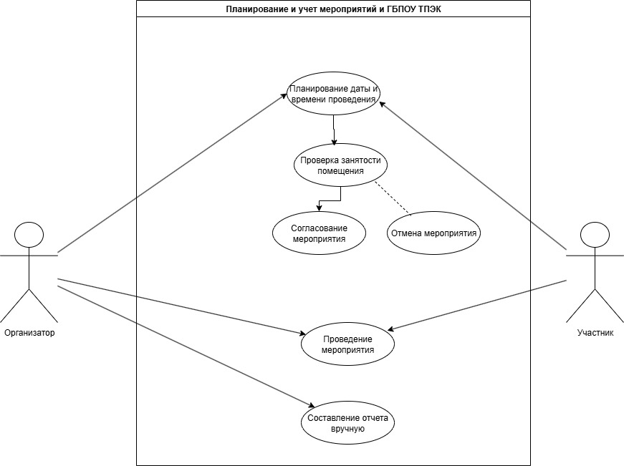
Рисунок 1 - USE-CASE диаграмма существующего процесса управления мероприятиями

На рисунке 2 представлена IDEF0-модель уровня A-0, описывающая процесс управления мероприятиями в текущем состоянии как единый чёрный ящик с входными данными, управляющими воздействиями, механизмами и выходными результатами.
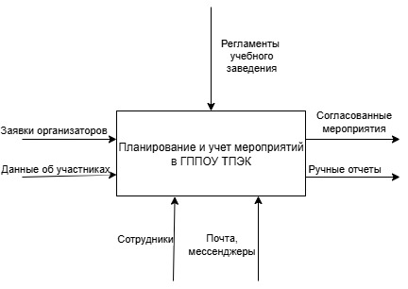
Рисунок 2— IDEF0-модель процесса управления мероприятиями «как есть» (уровень A-0)

Таким образом, бизнес-процесс управления мероприятиями в образовательной организации представляет собой последовательность взаимосвязанных операций — инициирования, согласования, подготовки, проведения и документирования, — каждая из которых при ручном подходе сопряжена с рисками потери данных, временны́х задержек и организационных ошибок. Выявленные проблемы определяют требования к разрабатываемой информационной системе и служат основой для формирования её функциональной модели.

1.1.1 Описание предметной области
Предметная область разрабатываемой информационной системы охватывает совокупность организационных процессов, связанных с планированием, проведением и последующим учётом мероприятий на базе образовательной организации среднего профессионального образования. Под мероприятием в данном контексте понимается любое организованное событие, имеющее чётко определённые временны́е рамки, место проведения, состав участников и ответственных лиц, а также требующее предварительного резервирования материальных ресурсов — помещений, зон, технического оборудования [1].
Образовательные организации СПО проводят события нескольких категорий. К первой относятся учебно-методические мероприятия: открытые уроки, мастер-классы, педагогические советы и аттестации. Ко второй — конкурсные и олимпиадные события: внутренние предметные олимпиады, отборочные туры чемпионата WorldSkills Russia и конкурсы профессионального мастерства. Третья категория включает культурно-досуговые и воспитательные мероприятия: праздничные концерты, тематические вечера, спортивные соревнования. Четвёртая — профориентационные события: дни открытых дверей, ярмарки вакансий, встречи с представителями предприятий. Каждая категория характеризуется собственной спецификой в части требований к ресурсам и составу участников.
Ключевым объектом предметной области является мероприятие как сущность, агрегирующая все связанные с ним данные: наименование, описание, категорию, тип, даты и время начала и окончания, статус, зону проведения и организатора. Вокруг центральной сущности выстраивается ряд связанных объектов. Зона — конкретная площадка для проведения события: аудитория, конференц-зал, актовый зал, спортивный зал или лаборатория, принадлежащая определённому помещению и характеризующаяся вместимостью. Оборудование — технические средства, резервируемые для мероприятия: проекторы, системы звукоусиления, ноутбуки, демонстрационные стенды. Участники — лица, принимающие участие в событии; они могут быть внутренними (студенты, сотрудники) или внешними (гости, представители предприятий-партнёров). Команда мероприятия — сотрудники, назначенные ответственными за подготовку и проведение. Уведомления — автоматически генерируемые напоминания, привязанные к дате события. Документы — прикреплённые файлы: программы, афиши, приказы. Журнал аудита — история всех изменений с указанием пользователя и временно́й метки [2].
Принципиально важным аспектом предметной области является ролевая структура пользователей. Администратор системы обладает полным доступом ко всем функциям: управлению пользователями, справочниками, просмотру журнала аудита и аналитики, а также возможностью изменять статус любого мероприятия. Организатор — сотрудник или студент — наделён правом создавать мероприятия и управлять теми событиями, автором которых он является: добавлять участников, формировать команду, прикреплять документы и оборудование. Наблюдатель имеет доступ исключительно к просмотру данных без права внесения изменений.
Не менее важна логика жизненного цикла мероприятия: каждое событие последовательно проходит статусы «Черновик» — «Запланировано» — «В процессе» — «Завершено» — «Архив», при этом из статусов «Черновик» и «Запланировано» возможен переход в «Отменено». Управление статусами подчинено ролевой модели: перевод из «Черновика» в «Запланировано» выполняет только Администратор, последующие переходы доступны Организатору и Администратору совместно. Это отражает реальную процедуру согласования, при которой создатель заявки не может самостоятельно «опубликовать» своё мероприятие — оно должно пройти административное одобрение.
На рисунке 3 представлена USE-CASE диаграмма разрабатываемой информационной системы, отражающая роли пользователей и доступные им прецеденты.
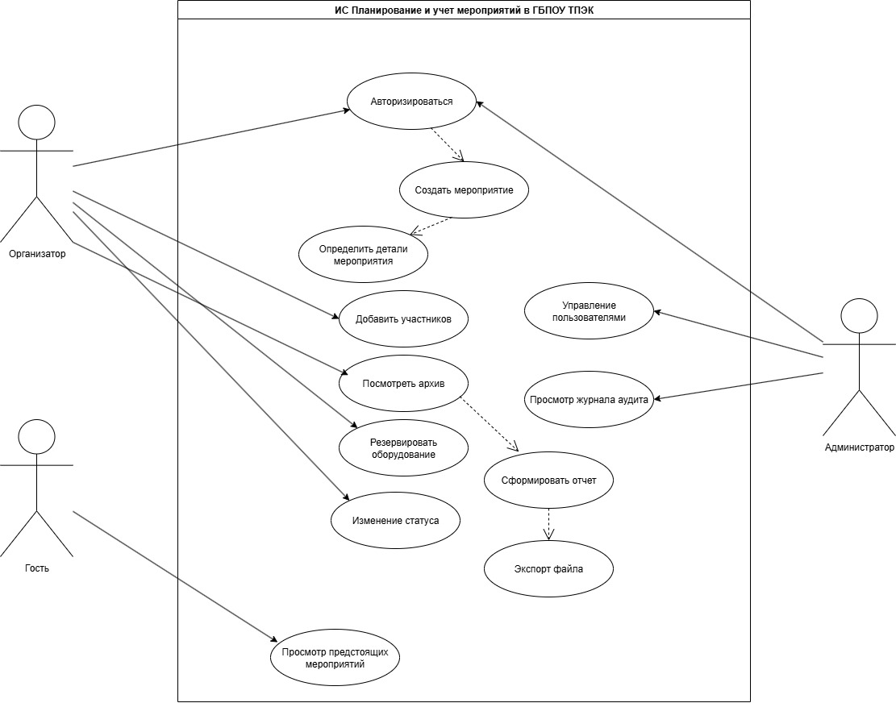
Рисунок 3 — USE-CASE диаграмма разрабатываемой информационной системы

Таким образом, предметная область характеризуется разветвлённой объектной моделью из четырнадцати взаимосвязанных сущностей, выраженной ролевой дифференциацией пользователей и наличием ресурсных ограничений, которые должны контролироваться системой автоматически. Это определяет применение реляционной системы управления базами данных, многослойной программной архитектуры и механизма разграничения прав доступа.

1.1.2 Описание используемого программного обеспечения в организации
До разработки информационной системы управление мероприятиями в учебном заведении осуществлялось с применением стандартного офисного программного обеспечения общего назначения. Это характерная ситуация для большинства учреждений СПО: специализированные инструменты отсутствуют, а задачи административного учёта решаются с помощью программ, изначально не предназначенных для этих целей [3].
Основным инструментом планирования служит Microsoft Excel из состава пакета Microsoft Office. Сотрудники ведут таблицы с перечнями мероприятий на учебный год, указывая дату, наименование события, ответственного и аудиторию. Такой подход обеспечивает определённую структурированность данных, однако принципиально не решает задачи контроля ресурсных конфликтов: ничто в электронной таблице не препятствует тому, чтобы одна и та же аудитория была записана для двух разных событий в одно и то же время. Кроме того, каждое подразделение, как правило, ведёт собственный файл — методический кабинет, студенческий совет, спортивный отдел — что делает получение сводной картины трудоёмкой ручной операцией агрегирования данных из разрозненных источников.
Microsoft Word применяется для подготовки документационного сопровождения: программ событий, приказов о проведении, списков участников и итоговых справок. Документы создаются по шаблонам, однако связь между текстовыми файлами и таблицей планирования не автоматизирована — данные переносятся вручную, что порождает рассинхронизацию и ошибки. Хранение документов организовано в файловой системе локальных компьютеров или на сетевом диске без единой структуры каталогов и без привязки к конкретной записи о мероприятии.
Электронная почта и мессенджеры — Telegram, ВКонтакте — де-факто используются для рассылки уведомлений и оперативной координации. Организатор самостоятельно формирует список адресатов и отправляет напоминание вручную. Своевременность уведомлений целиком зависит от личной инициативы; ситуации, когда технический персонал не был предупреждён о предстоящем событии, являются типичной организационной проблемой.
Для разработки учебных проектов и в рамках образовательного процесса в учебном заведении применяется Visual Studio Community — бесплатная версия профессиональной интегрированной среды разработки от Microsoft. В учебных классах установлены СУБД PostgreSQL и Microsoft SQL Server Express, что создаёт естественную технологическую совместимость с разрабатываемой системой. Именно PostgreSQL выбрана в качестве СУБД для реализации проекта: она является свободно распространяемым, производительным и функционально полным решением, активно применяемым в реальных производственных проектах [4].
Принципиальным недостатком описанного программного окружения является отсутствие единого информационного пространства. Данные о мероприятиях рассредоточены по множеству несвязанных источников — таблицам, документам, письмам, сообщениям в чатах, — что принципиально исключает возможность получения целостной и актуальной картины в режиме реального времени. Это подтверждает необходимость разработки специализированной информационной системы, обеспечивающей централизованное хранение и управление всеми данными о мероприятиях.

1.1.3 Анализ рынка существующих программных средств
Перед тем как принять решение о собственной разработке, был проведён анализ существующих на рынке программных продуктов, потенциально применимых для автоматизации управления мероприятиями в образовательной организации. В ходе анализа рассматривались как специализированные решения для сферы образования, так и универсальные платформы управления событиями и корпоративными процессами.
Первым рассмотренным решением является конфигурация 1С:Колледж на платформе «1С:Предприятие 8», разработанная специально для учреждений среднего профессионального образования. Система охватывает широкий спектр административных задач: учёт контингента обучающихся, расписание занятий, документооборот, кадровый учёт. Вместе с тем функциональность в части управления внеучебными мероприятиями реализована минимально: конфигурация не предусматривает механизмов резервирования оборудования, управления командой события, автоматических уведомлений и журналирования изменений статуса. Внедрение системы требует привлечения сертифицированного партнёра 1С и сопряжено со значительными финансовыми и временны́ми затратами, что делает её малодоступной для учебных заведений с ограниченным ИТ-бюджетом [5].
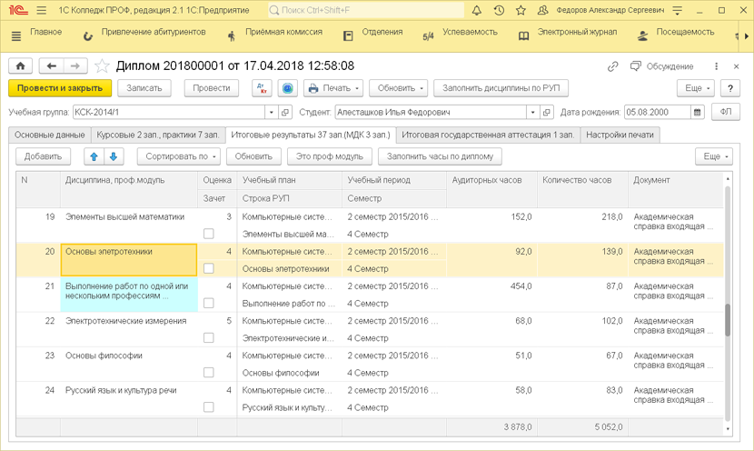
Рисунок 4— Интерфейс конфигурации 1С:Колледж

Вторым объектом анализа стала платформа «Битрикс24» — российский корпоративный портал, предоставляющий модуль «Календарь событий», инструменты для постановки задач и управления проектами. Возможности календаря позволяют планировать встречи и события с приглашёнными участниками, однако платформа не содержит специализированного функционала для управления ресурсами мероприятий — зонами и оборудованием, — не поддерживает характерную для образовательной среды ролевую модель с согласованием заявок и ориентирована преимущественно на коммерческие организации с иной операционной логикой. Бесплатный тариф существенно ограничен по числу пользователей и доступным функциям; корпоративные тарифы предполагают регулярные платежи [6].
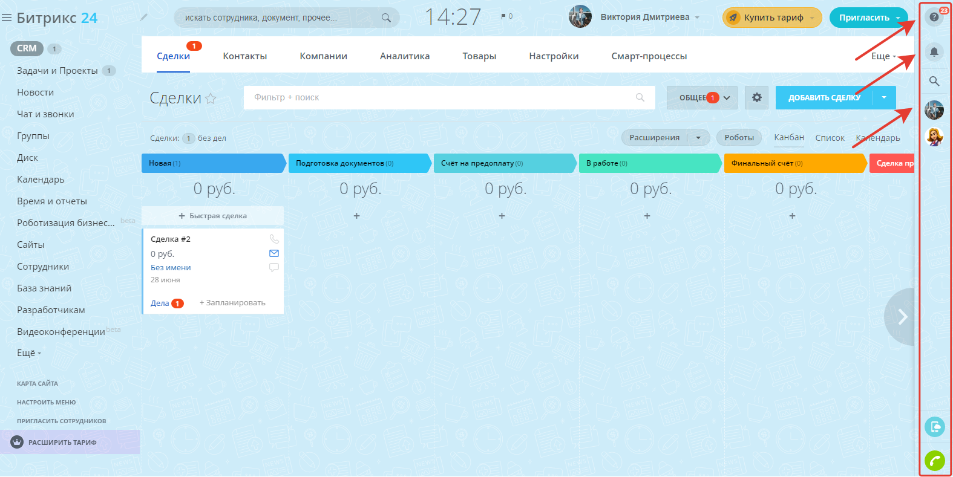
Рисунок 5 — Интерфейс модуля «Календарь» в Битрикс24

Четвёртым вариантом был рассмотрен облачный пакет Google Workspace в составе Google Календаря и Google Таблиц. Календарь позволяет создавать события и приглашать участников, однако не обеспечивает управления ресурсами, статусами согласования и формирования отчётности в требуемом объёме. Использование Google Таблиц в связке с Календарём воспроизводит те же принципиальные проблемы, что и Microsoft Office: данные хранятся в разных документах, рассинхронизируются при параллельном редактировании и не обеспечивают контроля ресурсных конфликтов.
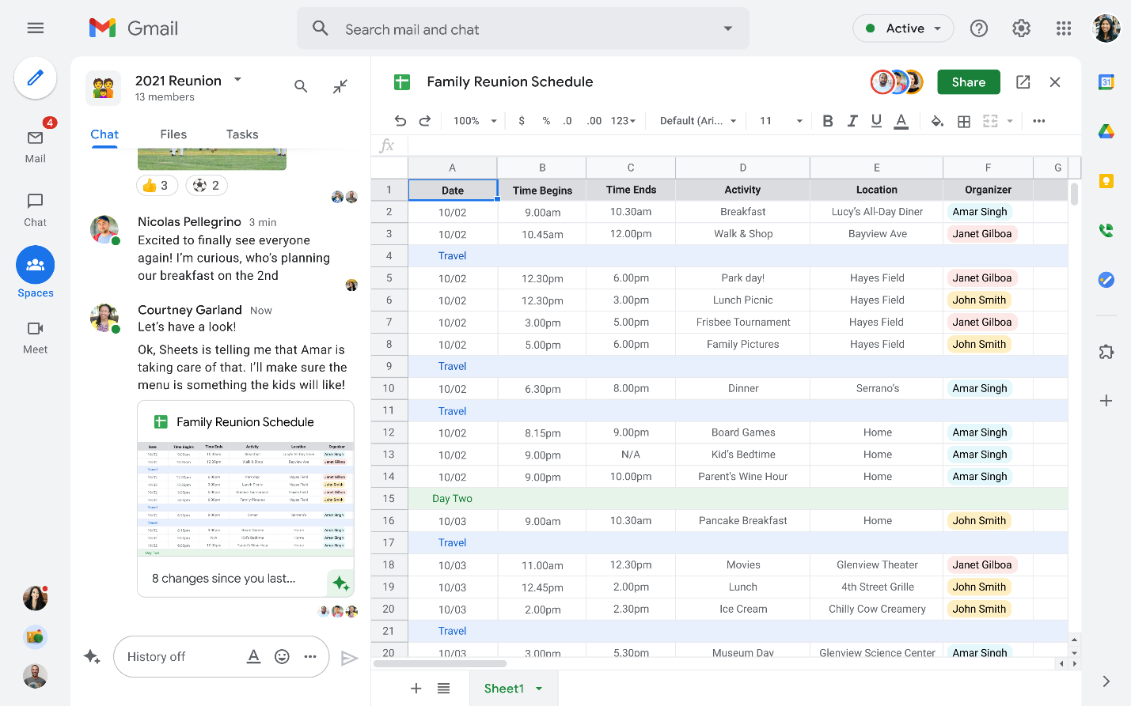
Рисунок 6 — Интерфейс Google Workspace

По результатам анализа составлена сравнительная таблица рассмотренных решений в разрезе ключевых требований к разрабатываемой системе.
Таблица 1 — Сравнительный анализ существующих программных средств
Функциональные возможности | 1С:Колледж | Битрикс24 | SharePoint | Google Workspace | Разрабатываемая ИС
Управление ресурсами (зоны/оборудование) | Частично | Частично | Да | Нет | Да
Ролевая модель с согласованием | Да | Да | Да | Частично | Да
Автоматические уведомления | Да | Да | Да | Да | Да
Журнал аудита | Да | Частично | Да | Нет | Да
Аналитика и отчётность | Да | Частично | Да | Частично | Да
Экспорт в Excel | Да | Да | Да | Да | Да
Адаптация под СПО | Да | Нет | Нет | Нет | Да
Стоимость внедрения | Высокая | Средняя | Высокая | Средняя | Низкая
Проведённый анализ показывает, что ни одно из рассмотренных решений не удовлетворяет совокупности требований при приемлемых затратах на внедрение для учреждения СПО. Специализированные образовательные платформы не охватывают задачи управления внеучебными мероприятиями, а универсальные корпоративные инструменты требуют значительной кастомизации и финансовых вложений. Данный вывод подтверждает целесообразность разработки собственной информационной системы, спроектированной с учётом конкретных потребностей и ограничений образовательной организации [7].

1.2 Информационная модель

1.2.1 Моделирование информационных процессов
Моделирование информационных процессов является обязательным этапом проектирования любой информационной системы: оно позволяет формализовать логику функционирования организации, выявить недостатки существующих процессов и обоснованно определить требования к разрабатываемому программному обеспечению. В данном проекте применяется комплекс методологий структурного анализа — IDEF0, DFD и ER, — каждая из которых решает самостоятельную аналитическую задачу [8].
Методология IDEF0 (Integrated DEFinition for Function Modeling) основана на представлении системы как иерархии функциональных блоков, связанных потоками входов, выходов, управляющих воздействий и механизмов. Контекстная диаграмма уровня A-0 описывает систему как единый процесс «Управлять мероприятиями в образовательной организации», не детализируя его внутреннюю структуру.
Входными данными для данного процесса служат заявки на проведение мероприятий от организаторов, сведения о составе и доступности ресурсов (помещений, зон, оборудования), данные о пользователях системы и их ролях, а также списки участников и ответственных. Управляющими воздействиями выступают внутренние регламенты учебного заведения, определяющие порядок проведения и согласования мероприятий, а также политики разграничения прав доступа по ролевой модели. Механизмами являются пользователи трёх ролей (Администратор, Организатор, Наблюдатель), программное обеспечение разрабатываемой ИС и сервер базы данных PostgreSQL. Выходными данными становятся утверждённые мероприятия с зарезервированными ресурсами, автоматические уведомления-напоминания, аналитические отчёты и записи журнала аудита.
Контекстная диаграмма IDEF0 уровня A-0 представлена на рисунке 7.
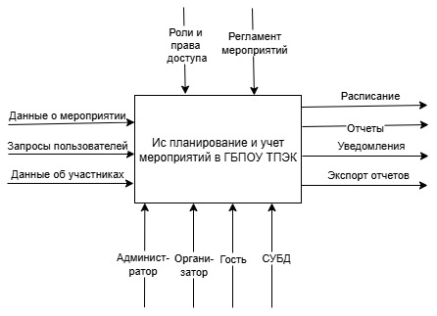
Рисунок 7 — Диаграмма IDEF0 уровень A-0 (контекстная диаграмма)

Декомпозиция контекстной диаграммы на уровне A0 позволяет раскрыть внутреннюю структуру процесса и выделить четыре функциональных блока, связанных потоками данных.
Блок A1 «Вести справочники системы» представляет собой первичный процесс наполнения и поддержания в актуальном состоянии всех нормативно-справочных данных: категорий и типов мероприятий, помещений, зон с указанием вместимости, оборудования, подразделений и учётных записей пользователей. Данный блок выступает источником структурированных справочников, на которые опираются все последующие функциональные блоки системы.
Блок A2 «Планировать и согласовывать мероприятие» является ключевым процессом жизненного цикла события. Организатор формирует заявку, выбирая из справочников категорию, тип, зону и необходимое оборудование, после чего система проверяет отсутствие конфликтов бронирования. Администратор осуществляет согласование, переводя событие из статуса «Черновик» в «Запланировано» или отклоняя заявку.
Блок A3 «Управлять участниками и командой» реализует процесс формирования состава события. Организатор добавляет участников — как внутренних, так и внешних — и назначает ответственных из числа сотрудников. Все изменения состава немедленно отражаются в системе и становятся доступны всем членам команды мероприятия.
Блок A4 «Контролировать и анализировать мероприятия» объединяет процессы мониторинга и отчётности. Система автоматически генерирует уведомления за три дня и за один день до начала события, фиксирует все изменения в журнале аудита и предоставляет Администратору аналитические отчёты с возможностью экспорта в формат Excel.
Диаграмма IDEF0 уровня A0 (декомпозиция) представлена на рисунке 7.
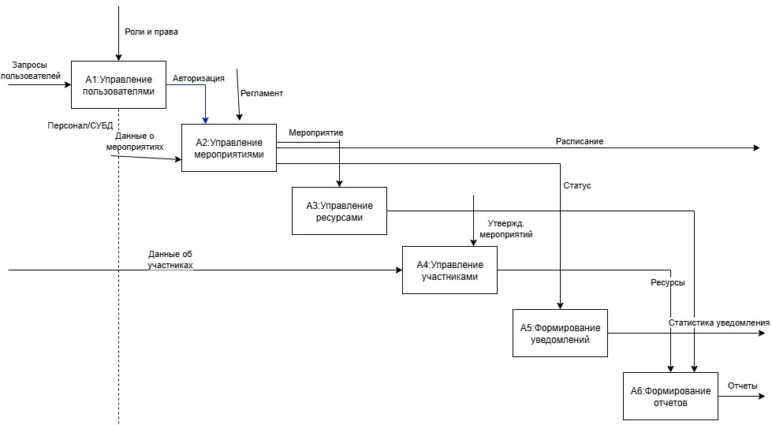
Рисунок 8 — Диаграмма IDEF0 уровень A0 (декомпозиция основного процесса)

Для описания движения данных между компонентами системы применяется методология DFD (Data Flow Diagram) в нотации Йордона — Де Марко. В отличие от IDEF0, акцентирующей внимание на функциях и управляющих воздействиях, DFD концентрируется именно на потоках данных — откуда они поступают, через какие процессы проходят и где хранятся [9].
Контекстная диаграмма DFD уровня 0 изображает систему как единый процесс «ИС Мероприятия», взаимодействующий с тремя внешними сущностями. Организатор передаёт в систему данные о новых мероприятиях, участниках и документах, получая подтверждения бронирования и уведомления об изменениях статуса. Администратор направляет управляющие команды — согласование, отклонение, изменение статуса — и получает аналитические отчёты. Участник и Ответственный получают из системы уведомления-напоминания о предстоящих событиях.
Контекстная диаграмма DFD уровня 0 представлена на рисунке 8.
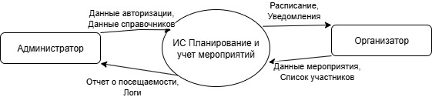
Рисунок 9 — Контекстная диаграмма DFD (уровень 0)

Детализированная диаграмма DFD уровня 1 раскрывает внутреннюю структуру системы и выделяет следующие процессы: 1.0 — Аутентификация и авторизация; 2.0 — Управление справочниками; 3.0 — Управление мероприятиями; 4.0 — Управление ресурсами; 5.0 — Управление участниками; 6.0 — Генерация уведомлений; 7.0 — Формирование отчётности; 8.0 — Ведение журнала аудита. Каждый процесс взаимодействует с соответствующими хранилищами данных: D1 — Пользователи, D2 — Мероприятия, D3 — Ресурсы (зоны, оборудование), D4 — Уведомления, D5 — Журнал аудита.
Детализированная диаграмма DFD уровня 1 представлена на рисунке 10.
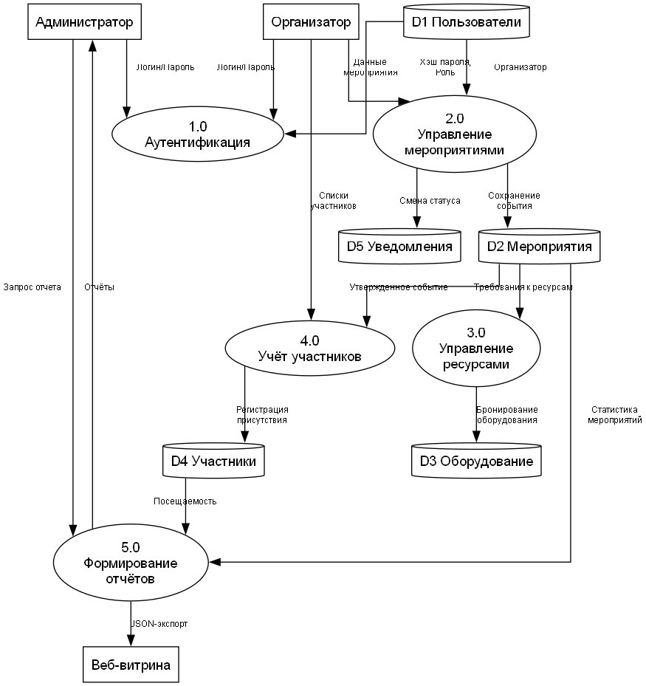
Рисунок 10 — Детализированная диаграмма DFD (уровень 1)

Для проектирования структуры базы данных строится ER-диаграмма (Entity — Relationship), отражающая основные сущности предметной области, их атрибуты и связи между ними. Центральной сущностью является «Мероприятие» (Events), поскольку именно она связывает организатора, зону проведения, тип события, участников, команду, оборудование и документы. Сущность «Пользователи» (Users) выступает узловой для модуля авторизации и связана с ролями и подразделениями. Сущности «Зоны» (Zones) и «Оборудование» (Equipment) принадлежат к группе ресурсных справочников. Связующие сущности «Оборудование мероприятия» (EventEquipment) и «Команда мероприятия» (EventStaff) реализуют отношения «многие ко многим» между мероприятиями и ресурсами, а также между мероприятиями и сотрудниками. Сущности «Участники» (Participants), «Уведомления» (Notifications), «Документы» (EventDocuments) и «Журнал аудита» (AuditLog) дополняют модель функциональными блоками [10].
ER-диаграмма базы данных представлена на рисунке 11.
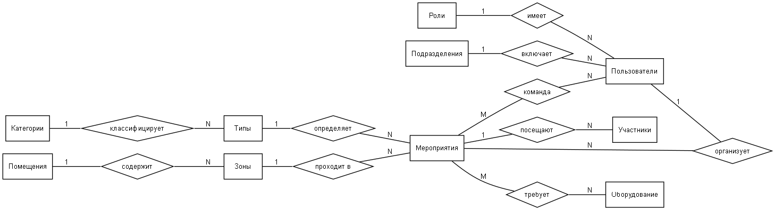
Рисунок 11 — ER-диаграмма базы данных информационной системы

На основе ER-диаграммы строится даталогическая модель — детализированное описание структуры таблиц с указанием типов данных PostgreSQL, первичных и внешних ключей, ограничений и значений по умолчанию. Даталогическая модель служит непосредственной основой для физической реализации схемы базы данных и написания SQL-скрипта создания таблиц. Описание ключевых сущностей модели приведено в рисунке 12.
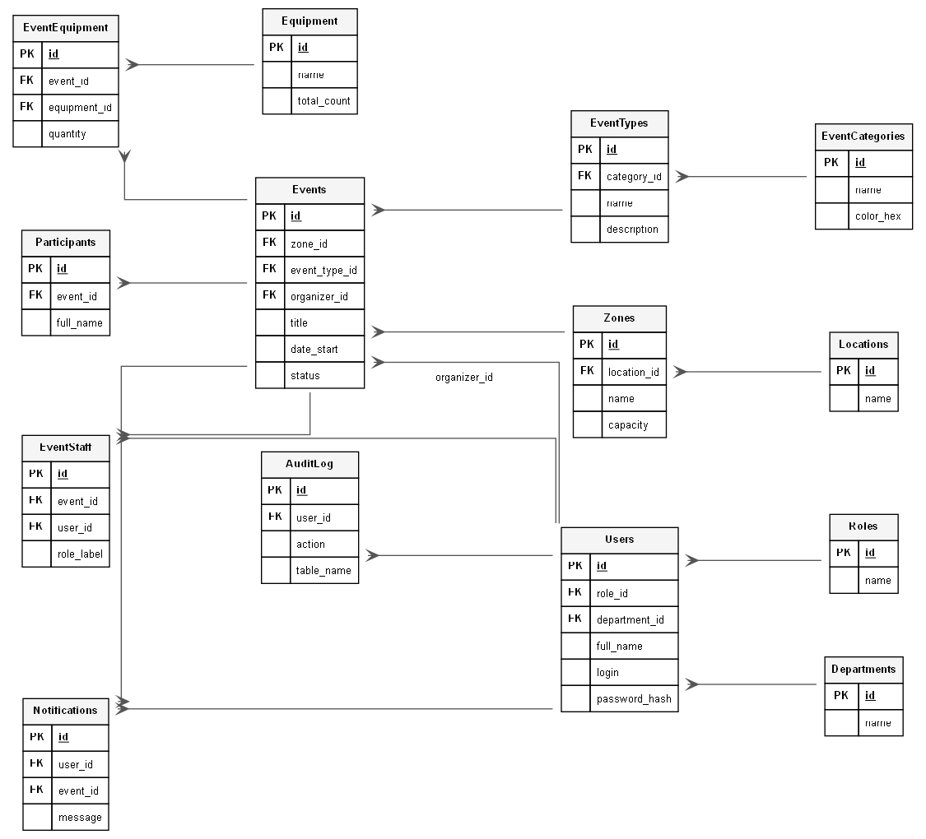
Рисунок 12 — Даталогическая модель базы данных

Реляционная модель базы данных, представляющая физическую структуру всех таблиц с точными типами данных PostgreSQL, приведена на рисунке 13.
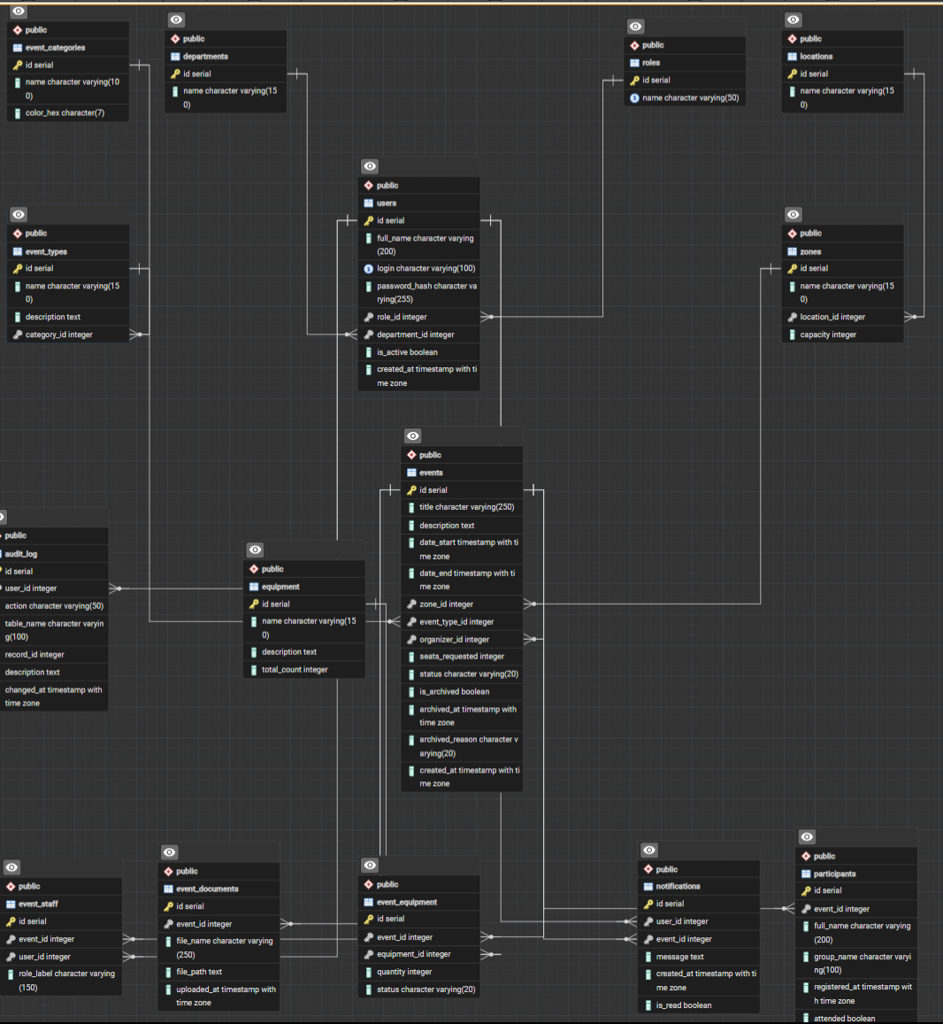
Рисунок 13 — Реляционная модель базы данных

Применение комплекса методологий IDEF0, DFD и ER обеспечивает полноту формализации информационных процессов системы: IDEF0 фиксирует функциональную декомпозицию с учётом управляющих воздействий, DFD описывает потоки данных между компонентами, ER- и реляционная модели определяют структуру хранилища. Совокупность построенных моделей образует исчерпывающую аналитическую основу для последующей реализации системы.

1.2.2 Моделирование логики приложения (user flow)
После описания информационных процессов и структуры данных следующим этапом проектирования является моделирование логики приложения — то есть описание последовательности экранов и действий, которые пользователь проходит при выполнении конкретных операций в интерфейсе системы. Такое описание принято называть диаграммой пользовательского потока, или User Flow. В отличие от диаграмм IDEF0 и DFD, фокусирующихся на данных и функциях, User Flow описывает опыт взаимодействия конкретного пользователя с конкретным интерфейсом: какой экран открывается после каждого действия, что происходит при ошибке валидации, какие переходы недоступны пользователю в зависимости от его роли [11].
Моделирование пользовательского потока особенно важно для систем с ролевым разграничением доступа. Если логика переходов между экранами выстроена непоследовательно, это может приводить к ошибкам: пользователь может попытаться выполнить действие, которое ещё недоступно по текущему статусу события, или, напротив, не найти функцию, доступность которой зависит от роли. Именно поэтому проработка пользовательских сценариев до начала разработки позволяет устранить подобные противоречия на этапе проектирования, не допуская их в реализацию.
Для разрабатываемой системы был спроектирован комплексный пользовательский сценарий (User Flow), объединяющий все ключевые операционные контексты работы с приложением в единую схему. В отличие от разрозненных сценариев, единая диаграмма позволяет наглядно проследить маршрутизацию пользователя от момента запуска программы до выполнения целевых действий в зависимости от назначенной роли.
Сценарий начинается с запуска приложения и отображения экрана авторизации (LoginWindow). Пользователь вводит логин и пароль, после чего система проверяет учётные данные. При неверном вводе пользователь получает сообщение об ошибке и остаётся на экране входа. При успешной аутентификации происходит переход в главное окно (MainWindow), где срабатывает ветвление логики — система проверяет роль пользователя и формирует доступный набор разделов.
Администратор получает доступ к системным разделам: панели управления пользователями и журналу аудита (AdminPanel), а также к модулю аналитики (ReportsView), где он может применять фильтры, просматривать статистику и выполнять экспорт данных в Excel.
Организатор направляется по основной рабочей ветке в список мероприятий (EventListView). Из этого раздела пользователь может перейти к карточке мероприятия (EventDetailView) для создания нового или редактирования существующего события. После заполнения данных и нажатия кнопки «Сохранить» система инициирует проверку (валидацию). При обнаружении ошибок (например, не заполнены обязательные поля) пользователь возвращается к форме для их исправления. Если данные корректны, система сохраняет событие в базу данных и возвращает пользователя к списку мероприятий. Прямо из списка (EventListView) пользователи с соответствующими правами могут изменять статус события или переводить его в архив.
Таким образом, спроектированная диаграмма User Flow охватывает весь жизненный цикл работы с системой и служит непосредственной основой для разработки экранных форм, описываемой в разделе 2.3. Построение единого сценария позволило заблаговременно выявить логические связи между экранами и корректно настроить ролевые ограничения в соответствии с требованиями технического задания.
User Flow комплексного сценария работы с приложением представлен на рисунке 14.
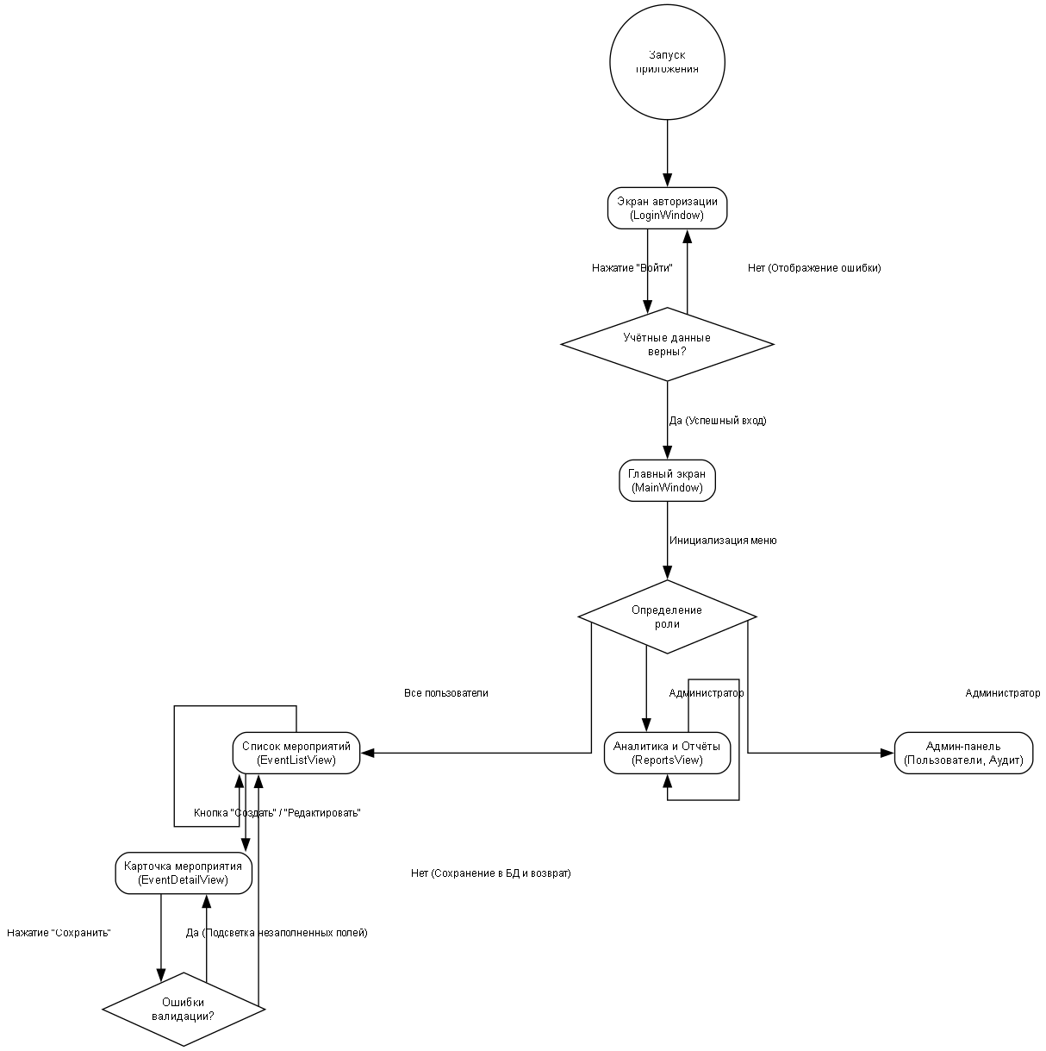
Рисунок 14 — User Flow приложения

В первой главе дипломного проекта выполнен комплексный анализ предметной области и осуществлено проектирование информационной системы планирования и учёта мероприятий.
Анализ бизнес-процессов показал, что управление мероприятиями в образовательной организации представляет собой многоэтапный процесс, включающий инициирование, согласование, подготовку, проведение и документирование события. При существующем подходе — с использованием Microsoft Excel, Word и мессенджеров — каждый этап сопряжён с рисками конфликтов при бронировании ресурсов, потери данных и задержек уведомлений.
Описание предметной области позволило выявить четыре категории мероприятий, определить жизненный цикл события из шести статусов, установить ролевую структуру пользователей (Администратор, Организатор, Наблюдатель) и зафиксировать четырнадцать ключевых информационных объектов, составляющих объектную модель системы.
Сравнительный анализ рыночных решений — 1С:Колледж, Битрикс24, Microsoft SharePoint, Google Workspace — подтвердил, что ни одно из них не удовлетворяет совокупности требований при приемлемых затратах на внедрение для учреждения СПО, что обосновывает целесообразность самостоятельной разработки.
Информационная модель системы включает контекстную и декомпозиционную диаграммы IDEF0 (уровни A-0 и A0), контекстную и детализированную диаграммы DFD (уровни 0 и 1), ER-диаграмму с четырнадцатью сущностями, даталогическую и реляционную модели базы данных, а также четыре пользовательских сценария User Flow, охватывающих аутентификацию, создание мероприятия, управление статусами и аналитику.
Результаты первой главы образуют исчерпывающую аналитическую основу для второй главы, в которой последовательно описываются выбор технологического стека, физическая реализация базы данных и разработка пользовательского интерфейса.

2. РЕАЛИЗАЦИЯ ИНФОРМАЦИОННОЙ СИСТЕМЫ

2.1 Выбор технологического стека

2.1.1 Выбор языка программирования
Выбор языка программирования является одним из ключевых архитектурных решений на этапе проектирования программного обеспечения, поскольку он предопределяет доступные технологии, экосистему библиотек, возможности интеграции с системами управления базами данных и перспективы сопровождения разработанного продукта. При выборе языка для реализации информационной системы планирования и учёта мероприятий рассматривались три кандидата: C#, Java и Python.

Язык программирования Java обладает широкой кроссплатформенностью и развитой экосистемой корпоративных фреймворков (Spring Boot, Jakarta EE). Однако при разработке десктопных приложений для операционной системы Windows Java существенно проигрывает в нативности интеграции с системой: интерфейсные технологии JavaFX и Swing значительно уступают по выразительным возможностям и производительности отрисовки современным Windows-ориентированным фреймворкам. Кроме того, требования к установке среды выполнения (JRE) на рабочих местах сотрудников создают дополнительные трудности при развёртывании в организации с ограниченным ИТ-персоналом [16].

Язык Python широко применяется для разработки прикладных систем и скриптовой автоматизации. Тем не менее при создании десктопных приложений с насыщенным интерфейсом Python демонстрирует ограниченные возможности: доступные UI-фреймворки (Tkinter, PyQt, wxPython) не обеспечивают уровня XAML-верстки, характерного для WPF, а производительность интерпретируемого языка при работе с крупными наборами данных и анимированными компонентами интерфейса значительно ниже компилируемых аналогов. Слабая строгая типизация Python по сравнению с C# также создаёт риски ошибок на этапе сопровождения многослойного корпоративного приложения [17].

Язык программирования C# в составе платформы .NET 8 является предпочтительным выбором для разработки десктопных Windows-приложений по ряду технических и практических оснований. Статическая строгая типизация, развитая система дженериков, механизм LINQ (Language-Integrated Query) для декларативных запросов к данным, встроенная поддержка асинхронного программирования через конструкции async/await — эти языковые возможности обеспечивают высокую надёжность кода и упрощают реализацию многослойной архитектуры. Технология WPF, доступная исключительно для C# на платформе .NET, предоставляет декларативный XAML-язык разметки интерфейса, мощную систему привязки данных (Data Binding) и полную совместимость с паттерном MVVM. Фреймворк Entity Framework Core 8.0 обеспечивает объектно-реляционное отображение с поддержкой PostgreSQL через провайдер Npgsql [18].

Немаловажен и образовательный контекст: в учебных классах учреждения СПО установлена Visual Studio Community, а курс профессионального модуля по специальности 09.02.07 включает изучение C# и основ разработки приложений на платформе .NET. Это обеспечивает преемственность между учебным процессом и разрабатываемым проектом, а также упрощает последующую передачу системы для сопровождения специалистами организации. На основании проведённого сравнения в качестве языка разработки выбран C# на платформе .NET 8.

Таблица 2 — Сравнительный анализ языков программирования
Критерий | C# (.NET 8) | Java | Python
Поддержка WPF / нативный UI Windows | Полная | Ограниченная (JavaFX) | Ограниченная (PyQt)
Строгая статическая типизация | Да | Да | Нет (аннотации)
ORM для PostgreSQL | EF Core + Npgsql | Hibernate + pgjdbc | SQLAlchemy / psycopg2
Поддержка MVVM-паттерна | Встроенная (WPF) | Ручная реализация | Ручная реализация
Производительность | Высокая | Высокая | Средняя
Наличие в учебной среде | Да (VS Community) | Частично | Да

2.1.2 Выбор среды разработки
Интегрированная среда разработки (IDE) определяет удобство написания и отладки кода, доступные инструменты рефакторинга, возможности профилирования производительности и поддержку систем контроля версий. Для разработки C#-приложений на платформе .NET доступны три основных варианта: Microsoft Visual Studio 2022, JetBrains Rider и Visual Studio Code с расширениями C# Dev Kit.

Visual Studio Code представляет собой облегчённый многоплатформенный редактор с расширяемой архитектурой. В сочетании с расширением C# Dev Kit он обеспечивает базовые возможности отладки и IntelliSense, однако не предоставляет визуального конструктора XAML-разметки, встроенного профилировщика, полноценной поддержки EF Core Migrations через GUI и ряда других инструментов, необходимых при разработке WPF-приложений [18].

JetBrains Rider — коммерческая кроссплатформенная IDE с высоко оцениваемыми инструментами рефакторинга и анализа кода. Вместе с тем Rider не поддерживает визуальный конструктор WPF (XAML Designer), что усложняет прототипирование экранных форм. Применение Rider также требует приобретения коммерческой лицензии, которая недоступна в учебной среде [19].

Microsoft Visual Studio 2022 Community Edition — полнофункциональная IDE с нативной поддержкой WPF, встроенным XAML Designer, Debug Adapter Protocol, Live Visual Tree для инспекции дерева элементов во время выполнения, а также интегрированными инструментами управления миграциями Entity Framework. Версия Community является бесплатной для студентов и учебных организаций и установлена на рабочих станциях в компьютерных классах учреждения. Совокупность этих факторов делает Visual Studio 2022 единственным очевидным выбором для данного проекта.

2.1.3 Выбор средств для работы с базой данных
База данных является центральным хранилищем всей информации системы, поэтому выбор СУБД оказывает непосредственное влияние на производительность, надёжность и функциональные возможности приложения. В ходе анализа рассматривались три реляционные СУБД: PostgreSQL, Microsoft SQL Server Express и SQLite.

СУБД SQLite представляет собой встроенную бесфайловую базу данных, не требующую отдельного серверного процесса. Несмотря на простоту развёртывания, SQLite не предназначена для одновременной работы нескольких пользователей в сети: механизм блокировок на уровне файла не обеспечивает должной производительности при параллельных операциях записи. Ограниченная поддержка хранимых процедур и триггеров делает невозможной реализацию требуемой логики архивации и ведения журнала аудита непосредственно на уровне СУБД [20].

Microsoft SQL Server 2022 Express — бесплатная редакция корпоративной СУБД Microsoft с ограничениями: размер базы данных не может превышать 10 ГБ, отсутствуют средства SQL Server Agent для планирования задач, а также ряд производственных функций репликации. Технически SQL Server Express полностью удовлетворяет требованиям проекта; вместе с тем он является проприетарным продуктом и в долгосрочной перспективе создаёт зависимость от экосистемы Microsoft.

PostgreSQL 16 — свободно распространяемая объектно-реляционная СУБД, де-факто стандарт в отечественных разработках корпоративных информационных систем. Система поддерживает полный набор SQL-стандарта, хранимые процедуры и функции на языке PL/pgSQL, триггеры, представления (VIEW), индексы нескольких типов (B-tree, GIN, BRIN), табличные пространства и ролевую систему управления доступом. Для реализации проекта принципиально важна поддержка триггерного механизма: архивация мероприятий при смене статуса и ведение журнала аудита реализованы в виде PL/pgSQL-триггеров на стороне СУБД, что обеспечивает надёжность этих операций независимо от клиентского приложения. Интеграция с платформой .NET осуществляется через провайдер Npgsql для Entity Framework Core, стабильно поддерживаемый сообществом разработчиков [21]. Исходя из изложенного, в качестве СУБД выбран PostgreSQL 16.

2.2 Реализация базы данных

2.2.1 Выбор программных средств для реализации информационной системы
Совокупность технологических решений, принятых для реализации системы, формирует единый программный стек, в котором каждый компонент обоснован требованиями проекта и взаимно совместим с остальными. Ниже приведено описание ключевых библиотек и фреймворков.

Платформа .NET 8 LTS (Long-Term Support) выбрана в качестве среды выполнения как текущий стабильный релиз с гарантированной поддержкой до ноября 2026 года. Переход от .NET Framework к .NET 8 обеспечивает значительный прирост производительности за счёт оптимизированного JIT-компилятора (RyuJIT), улучшений сборщика мусора и поддержки аппаратно-ускоренных SIMD-операций.

Windows Presentation Foundation (WPF) — UI-фреймворк, входящий в состав .NET 8 Desktop Runtime. Архитектурно WPF строится на основе аппаратно-ускоренного графического конвейера DirectX, что обеспечивает плавную отрисовку и поддержку высокодетализированных пользовательских интерфейсов. Декларативный язык разметки XAML позволяет строго разделить структуру и внешний вид интерфейса от бизнес-логики, что является необходимым условием реализации паттерна MVVM [22].

Entity Framework Core 8.0 (EF Core) — объектно-реляционный маппер (ORM), обеспечивающий прозрачный доступ к базе данных PostgreSQL через типизированные C#-объекты без написания SQL-запросов вручную. Конфигурация схемы базы данных описывается посредством Fluent API в методе OnModelCreating класса AppDbContext: здесь задаются имена таблиц в нотации snake_case, уникальные индексы, каскадные правила удаления и навигационные свойства. Провайдер Npgsql.EntityFrameworkCore.PostgreSQL версии 8.0 обеспечивает полную совместимость EF Core с PostgreSQL, включая поддержку типов TIMESTAMPTZ и SERIAL [23].

Библиотека BCrypt.Net-Next применяется для хеширования паролей пользователей. Алгоритм bcrypt, в отличие от SHA-256, является адаптивным — его вычислительная сложность регулируется параметром "cost factor", что позволяет противодействовать атакам методом перебора по мере роста вычислительных мощностей. Пароли в таблице Users хранятся исключительно в виде bcrypt-хешей, а сравнение при аутентификации выполняется через метод BCrypt.Verify(), исключающий хранение открытых паролей в любом виде.

Библиотека ClosedXML используется для формирования отчётов в формате Microsoft Excel (.xlsx) без необходимости установки пакета Microsoft Office на сервере. Она предоставляет объектную модель для создания листов, ячеек, применения стилей и задания форматирования, что позволяет генерировать структурированные отчётные документы непосредственно из приложения. Выбор ClosedXML обусловлен отсутствием зависимостей от COM-объектов Office, что упрощает развёртывание на рабочих станциях пользователей [24].

Управление зависимостями компонентов системы реализовано через встроенный DI-контейнер платформы .NET (Microsoft.Extensions.DependencyInjection). В методе ConfigureServices класса App все сервисы регистрируются с указанием времени жизни (Scoped для AppDbContext, Singleton для NavigationService и SessionManager, Transient для ViewModel-классов). Это обеспечивает автоматическое управление созданием и уничтожением объектов без явных операций new в прикладном коде.

2.2.2 Проектирование и создание структуры базы данных
Физическая реализация базы данных выполнена средствами PostgreSQL 16 на основе даталогической модели, спроектированной в разделе 1.2.1. Схема базы данных включает пятнадцать таблиц, организованных в несколько функциональных групп: справочники системы, центральная таблица мероприятий, связующие таблицы и системные таблицы.

Группа справочников образована таблицами Roles, Departments, EventCategories, EventTypes, Locations, Zones и Equipment. Все справочники имеют единую структуру: первичный ключ id (тип SERIAL), наименование name (VARCHAR, NOT NULL), а также поле is_active (BOOLEAN, DEFAULT TRUE) для логического удаления записей без нарушения ссылочной целостности. Таблица Zones дополнительно содержит поля capacity (вместимость зала) и location_id (внешний ключ на Locations), что обеспечивает иерархическую структуру «помещение — зоны».

Центральной сущностью является таблица Events, к которой ведут внешние ключи большинства остальных таблиц. Она содержит: title (VARCHAR(250), NOT NULL) — наименование мероприятия; description (TEXT) — расширенное описание; date_start и date_end (TIMESTAMPTZ, NOT NULL) — даты и время начала и окончания; zone_id (FK → Zones) — зона проведения; organizer_id (FK → Users) — создатель заявки; status (VARCHAR(20), DEFAULT 'draft') — текущее состояние жизненного цикла; is_archived (BOOLEAN, DEFAULT FALSE), archived_at (TIMESTAMPTZ) и archived_reason (VARCHAR) — поля архивации; created_at и updated_at (TIMESTAMPTZ) — временны́е метки создания и последнего изменения записи.

Таблица Users содержит учётные записи всех пользователей системы и связана с Roles (через role_id) и Departments (через department_id) отношениями многие-к-одному. Поле password_hash хранит bcrypt-хеш пароля. Поле is_active позволяет блокировать учётные записи без физического удаления, сохраняя историческую привязку событий и аудита к конкретному пользователю.

Связующие таблицы реализуют отношения «многие ко многим». EventEquipment связывает мероприятия с оборудованием: помимо внешних ключей event_id и equipment_id, таблица хранит поле quantity (число единиц оборудования), а также status_return (статус возврата). EventStaff описывает состав команды мероприятия с указанием роли каждого сотрудника (поле role). Таблица Participants фиксирует список участников события, разделяя внутренних (student_name, group_name) и внешних (external_name, organization) участников.

Системные таблицы Notifications, EventDocuments и AuditLog обеспечивают коммуникационные и аудиторские функции. Notifications хранит уведомления-напоминания с полями event_id, user_id, message, created_at и is_read. EventDocuments содержит метаданные прикреплённых файлов (file_name, file_path, uploaded_at) без хранения самих файлов в базе. AuditLog фиксирует каждое действие пользователя: тип операции (action), имя затронутой таблицы (table_name), идентификатор изменённой записи (record_id) и временну́ю метку.

Механизм автоматической архивации реализован в виде PL/pgSQL-триггера archive_event_trigger, прикреплённого к событию BEFORE UPDATE ON Events. Триггерная функция проверяет, изменяется ли поле status, и если новое значение равно 'done' или 'cancelled', автоматически устанавливает is_archived = TRUE, archived_at = NOW() и archived_reason = NEW.status. Применение триггера гарантирует, что флаг архивации выставляется независимо от клиентского приложения — даже при прямом SQL-обновлении через консоль администратора СУБД.

Для удобства работы с данными в системе созданы два представления (VIEW): ActiveEvents, возвращающее записи с is_archived = FALSE, и ArchivedEvents, возвращающее записи с is_archived = TRUE. Использование представлений упрощает запросы в слое доступа к данным и снижает вероятность случайного включения архивных записей в активный список мероприятий.

2.3 Реализация интерфейса
Пользовательский интерфейс информационной системы реализован средствами Windows Presentation Foundation с применением паттерна MVVM (Model — View — ViewModel). Данный подход обеспечивает чёткое разделение слоя представления (XAML-разметка) и логики управления состоянием экрана (классы ViewModel), что позволяет независимо изменять внешний вид и бизнес-логику без взаимного влияния изменений [25].

Архитектурно приложение построено по принципу единого главного окна (MainWindow) с динамически подставляемым содержимым. Центральный элемент разметки главного окна — ContentControl с привязкой Content="{Binding CurrentView}" — отображает текущую ViewModel в виде соответствующего UserControl на основе шаблонов DataTemplate, заданных в словаре ресурсов App.xaml. Навигация между разделами осуществляется через NavigationService, который хранит ссылку на текущую ViewModel и уведомляет главное окно об изменениях через механизм INotifyPropertyChanged. Боковая панель навигации формируется динамически в зависимости от роли авторизованного пользователя, полученной из SessionManager.

Для управления зависимостями компонентов применяется встроенный DI-контейнер платформы .NET. В точке входа приложения (App.xaml.cs) регистрируются все сервисы: AppDbContext с подключением к PostgreSQL, AuthService, EventService, NotificationService, NavigationService, SessionManager, а также ViewModel-классы. Это исключает прямые зависимости между компонентами и обеспечивает управляемое создание и уничтожение объектов.

Базовый класс BaseViewModel реализует интерфейс INotifyPropertyChanged и предоставляет защищённый метод SetProperty, который при присвоении нового значения свойству автоматически генерирует событие PropertyChanged. Все конкретные ViewModel-классы наследуются от BaseViewModel. Обработка пользовательских действий (нажатие кнопок, выбор элементов списка) реализована через объекты RelayCommand, реализующие интерфейс ICommand и принимающие делегаты Action и Predicate в качестве параметров конструктора.

Экран авторизации реализован в виде отдельного модального окна LoginWindow, открываемого при запуске приложения. Логика аутентификации инкапсулирована в LoginViewModel: при вызове команды LoginCommand ViewModel обращается к AuthService, который извлекает запись пользователя из базы данных и верифицирует введённый пароль методом BCrypt.Verify(). При успешной аутентификации объект пользователя сохраняется в SessionManager, LoginWindow закрывается и инициализируется MainWindow с загрузкой ролевого меню. При ошибке в привязанном свойстве ErrorMessage устанавливается текст поясняющего сообщения, немедленно отображаемого в интерфейсе через Data Binding.
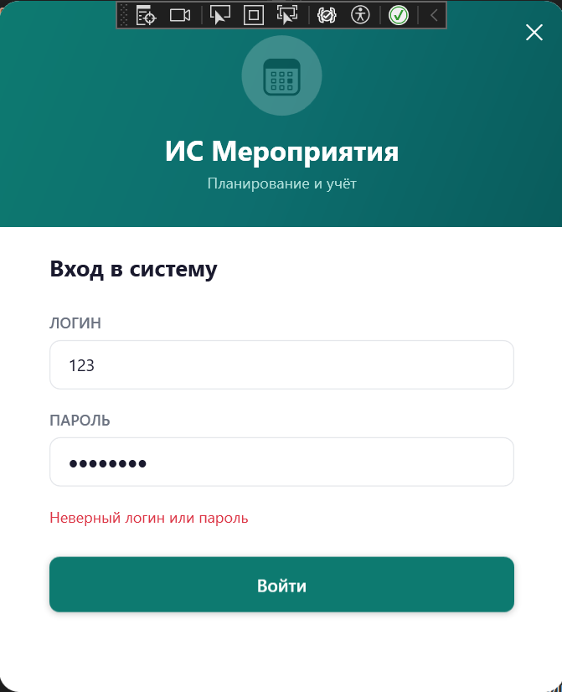
Рисунок 15 — Экран авторизации пользователя

Центральным разделом приложения является список мероприятий, реализованный в EventListView. Соответствующая EventListViewModel при инициализации асинхронно загружает из базы данных перечень активных событий (через представление ActiveEvents) и размещает их в ObservableCollection<EventViewModel>. Фильтрация списка реализована на клиентской стороне через ICollectionView с предикатной функцией, обновляемой при изменении значений фильтров — поля текстового поиска, выпадающих списков категории, статуса и диапазона дат. Выбор строки в DataGrid инициирует переход к карточке выбранного мероприятия.

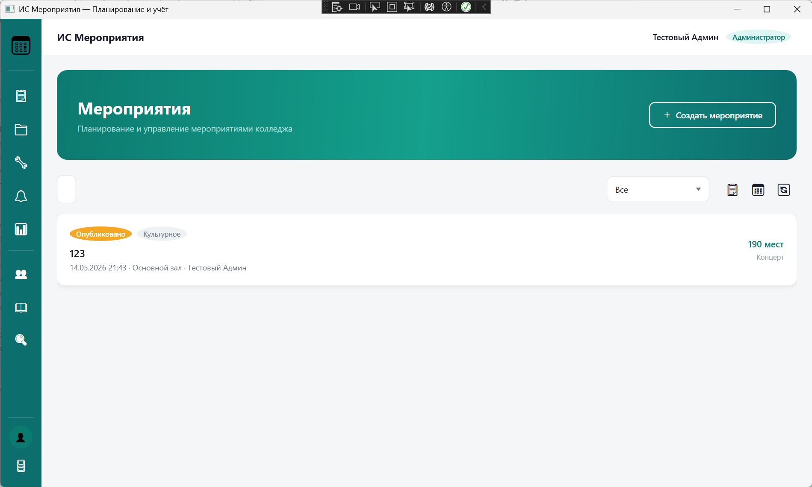
Рисунок 16 — Раздел «Список мероприятий» с фильтрацией

Карточка мероприятия (EventDetailView) организована по принципу вкладочного интерфейса (TabControl) с разделами: «Основные сведения», «Оборудование», «Команда», «Участники», «Документы» и «История изменений». Такая структура обеспечивает логическую группировку связанной информации и позволяет пользователю работать с отдельными аспектами события без прокрутки длинной формы. EventCreateViewModel управляет состоянием карточки в режиме создания и редактирования: обязательные поля подсвечиваются красной рамкой при попытке сохранить незаполненную форму, проверяется логическое соответствие дат начала и окончания [26].

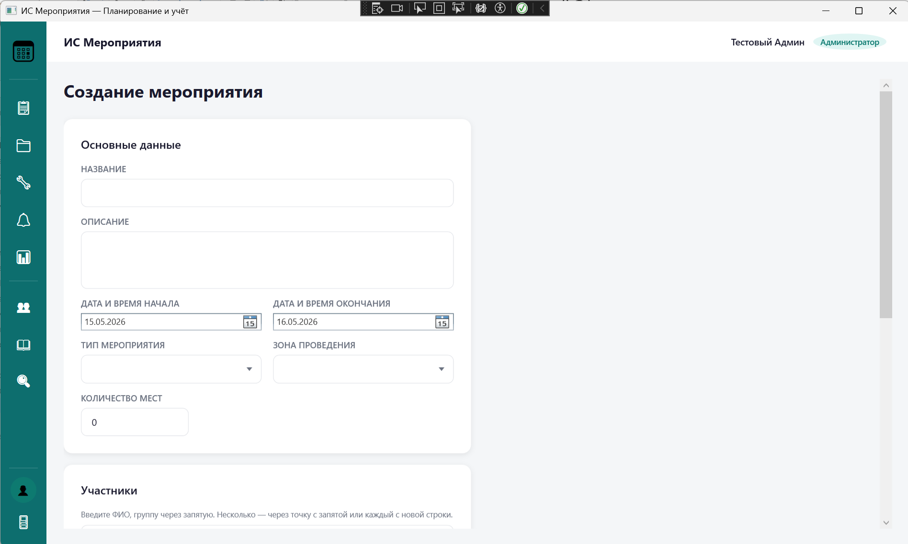
Рисунок 17 — Карточка мероприятия (вкладка «Основные сведения»)

Управление статусом мероприятия реализовано через выпадающий список, доступность элементов которого определяется текущим статусом события и ролью авторизованного пользователя. Логика допустимых переходов инкапсулирована в EventService.ChangeStatusAsync(): метод получает текущее состояние, роль пользователя и запрошенный целевой статус, и либо выполняет переход, фиксируя изменение в AuditLog, либо выбрасывает исключение с поясняющим сообщением, отображаемым пользователю.

Раздел уведомлений отображает актуальные напоминания текущего пользователя, сформированные NotificationService. Сервис генерирует уведомления за три дня и за один день до даты начала мероприятий, в которых пользователь является организатором или участником команды. Непрочитанные уведомления выделяются визуально; при выборе уведомления в списке автоматически устанавливается признак is_read = TRUE и осуществляется переход к карточке соответствующего мероприятия.

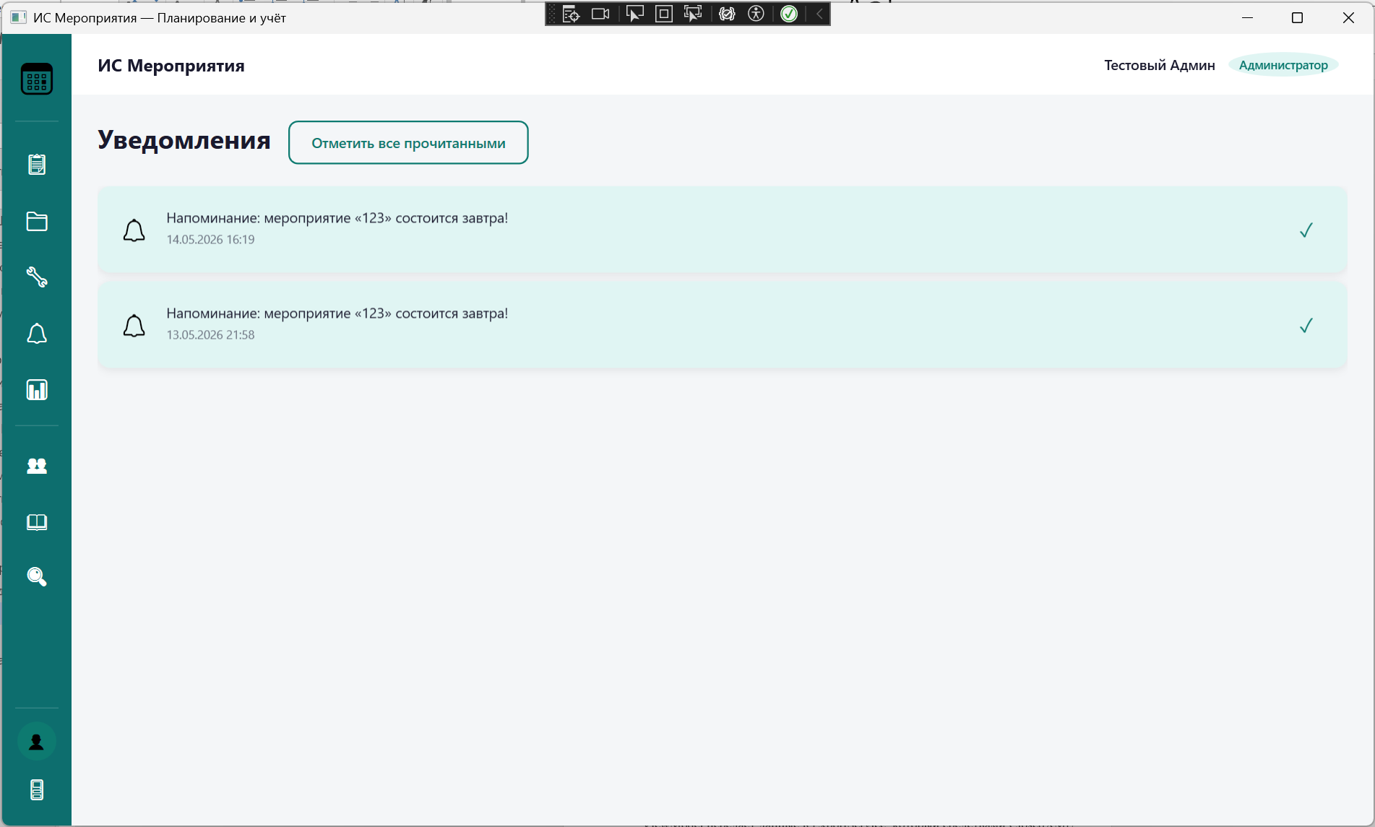
Рисунок 18 — Раздел «Уведомления»

Модуль аналитики и отчётности реализован в ReportsView. ViewModel этого раздела предоставляет Администратору возможность выбрать диапазон дат и дополнительные фильтры (категория, организатор), после чего выполняет групповые LINQ-запросы к базе данных: подсчёт мероприятий по статусам, нагрузка на зоны и оборудование, активность организаторов. Результаты отображаются в сводной форме. При инициировании экспорта ViewModel передаёт данные в ExportService, который средствами ClosedXML формирует структурированный Excel-файл с несколькими листами — по одному на каждый тип отчёта — и сохраняет его в директорию, выбранную пользователем через диалог SaveFileDialog.

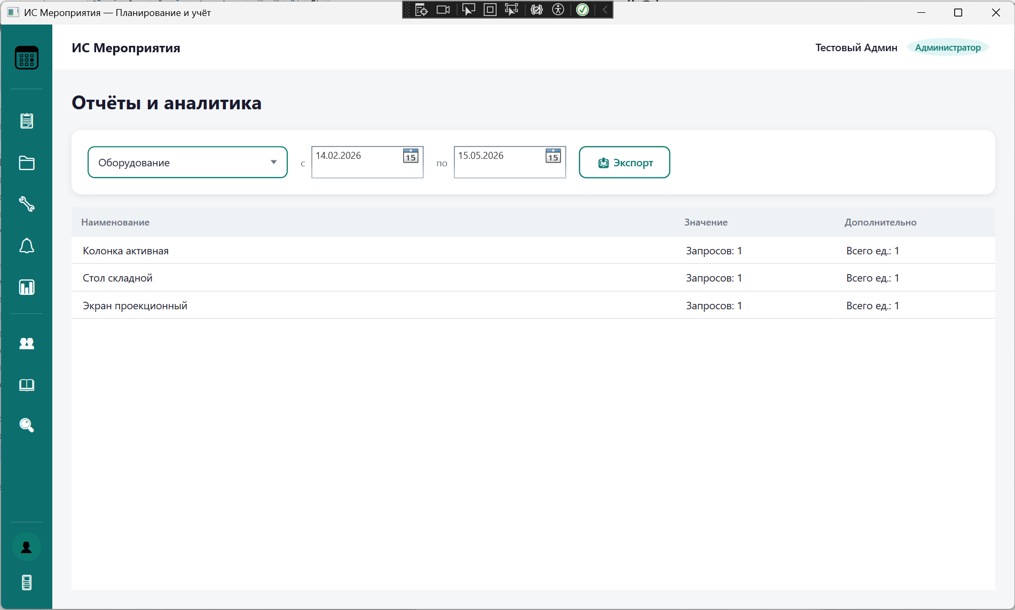
Рисунок 19 — Раздел «Аналитика и отчётность»

Административная панель, доступная только пользователям с ролью Администратор, объединяет разделы управления пользователями, справочниками и журналом аудита. В разделе управления пользователями Администратор может создавать новые учётные записи, изменять роль и подразделение существующих пользователей, а также блокировать учётные записи. Форма создания пользователя включает валидацию уникальности логина на стороне приложения (до записи в базу) во избежание дублирования. Журнал аудита отображается в виде DataGrid с постраничной навигацией и предоставляет фильтрацию по пользователю, типу действия и диапазону дат.

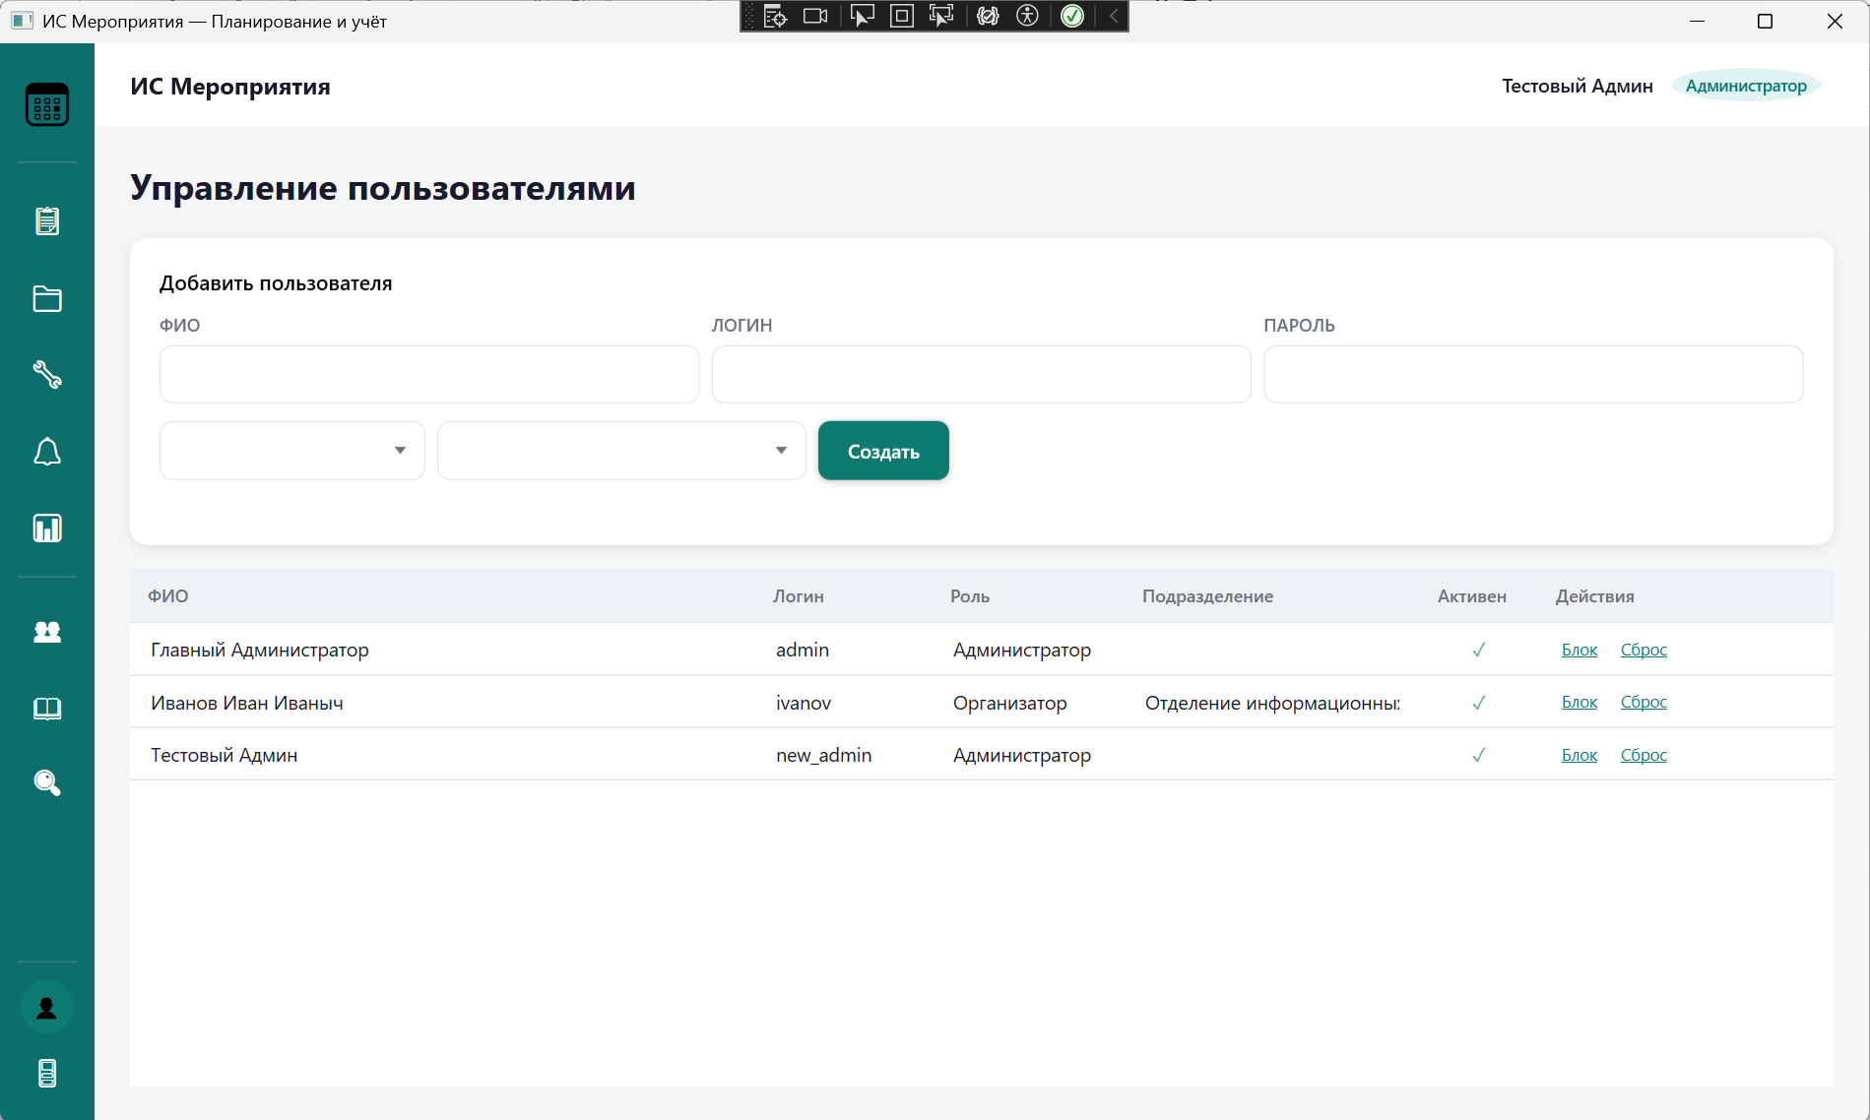
Рисунок 20 — Административная панель (управление пользователями)

Раздел «Архив» позволяет просматривать мероприятия в статусах «Завершено» и «Отменено» в режиме «только чтение». Данные загружаются через представление ArchivedEvents с поддержкой фильтрации по периоду и категории. Архивные записи отображаются с серым визуальным акцентом, а кнопки редактирования в карточке деактивированы через привязку IsEnabled="{Binding IsArchived, Converter=InvertBool}".

Общая цветовая схема интерфейса нейтральна и построена на светло-серых, белых и синих акцентах, характерных для корпоративных приложений. Статусы мероприятий визуально кодируются цветом: «Черновик» — серый, «Запланировано» — синий, «В процессе» — оранжевый, «Завершено» — зелёный, «Отменено» — красный. Это позволяет пользователю быстро ориентироваться в списке событий без необходимости читать текстовое обозначение статуса.

Тестирование пользовательского интерфейса проводилось методом функционального тестирования по сценариям, соответствующим User Flow-диаграммам, разработанным в разделе 1.2.2. Каждый сценарий проверялся для обеих ролей (Администратор, Организатор) с использованием тестовых учётных записей. По результатам тестирования все основные сценарии — авторизация, создание мероприятия, управление статусами, просмотр архива, формирование отчёта — функционируют в полном соответствии с требованиями технического задания.

Выводы по главе 2.
Во второй главе дипломного проекта выполнена непосредственная реализация информационной системы планирования и учёта мероприятий.

На этапе выбора технологического стека обоснован выбор языка C# (.NET 8) на основании сравнительного анализа с Java и Python по критериям нативной поддержки WPF, строгой типизации, производительности и совместимости с учебной средой. В качестве СУБД выбран PostgreSQL 16, обеспечивающий полный набор SQL-функций, необходимых для реализации триггерной логики архивации и журналирования. Средой разработки выступает Visual Studio 2022 Community Edition.

Физическая реализация базы данных включает пятнадцать таблиц, два представления ActiveEvents и ArchivedEvents, а также PL/pgSQL-триггер автоматической архивации. Структура схемы полностью соответствует даталогической модели, спроектированной в первой главе. Хранение паролей осуществляется в виде bcrypt-хешей, что соответствует современным требованиям к безопасности хранения учётных данных.

Пользовательский интерфейс реализован на основе паттерна MVVM с применением DI-контейнера .NET для управления зависимостями. Разработанные экранные формы охватывают весь жизненный цикл мероприятия — от создания в статусе «Черновик» до просмотра в разделе архива — и включают модули авторизации, списка и карточки мероприятия, уведомлений, аналитики и административной панели. Функциональное тестирование по сценариям User Flow подтвердило соответствие реализованного интерфейса требованиям технического задания.

3. Экономическая часть
Разработка программного обеспечения «Информационная система планирования и учёта мероприятий» состоит из нескольких этапов.

График выполнения работ представлен в таблице 9.

Таблица 9 — График выполнения работ по разработке программного обеспечения «Информационная система планирования и учёта мероприятий»
№ п/п | Наименование работ | Исполнитель | Длительность (дни) | Длительность (часы)
1 | 2 | 3 | 4 | 5
1 | Постановка задачи и изучение предметной области | Разработчик | 2 | 12
2 | Разработка технического задания | Разработчик | 3 | 18
3 | Проектирование информационной модели (IDEF0, DFD, ER) | Разработчик | 3 | 18
4 | Разработка базы данных (PostgreSQL, триггеры, представления) | Разработчик | 4 | 24
5 | Разработка серверной логики (сервисы, репозитории, EF Core) | Разработчик | 5 | 30
6 | Разработка пользовательского интерфейса (WPF, MVVM, 12 экранов) | Разработчик | 8 | 48
7 | Отладка и тестирование | Разработчик | 4 | 24
8 | Оформление пояснительной записки | Разработчик | 3 | 18
 | ИТОГО |  | 32 | 192

Таким образом, на разработку программного обеспечения «Информационная система планирования и учёта мероприятий» было затрачено 32 рабочих дня (при шестичасовом рабочем дне), что составляет 192 человеко-часа.

При расчёте стоимости (составлении сметы затрат) разработки программного обеспечения учитываются следующие виды расходов:

— стоимость материалов и покупных изделий;
— основная заработная плата;
— страховые взносы;
— накладные расходы;
— стоимость инструментальных средств;
— затраты на машинное время (затраты на электроэнергию и амортизацию).

Определение затрат на материалы и покупные изделия.
Под материальными затратами понимают отчисления на материалы, использующиеся в процессе разработки и внедрения программного обеспечения по действующим ценам.
В процессе работы использовались следующие материалы и принадлежности, представленные в таблице 10.

Таблица 10 — Определение затрат на материалы и покупные изделия
№ п/п | Наименование | Единица измерения | Количество | Цена за единицу, руб. | Стоимость, руб.
1 | 2 | 3 | 4 | 5 | 6
1 | Документация по C# и .NET (цифровая) | Шт. | 1 | 1 000 | 1 000
2 | Интернет (безлимитный тариф) | Месяц | 2 | 700 | 1 400
3 | Шариковые ручки | Шт. | 2 | 100 | 200
4 | Карандаш | Шт. | 1 | 15 | 15
5 | Ластик | Шт. | 1 | 10 | 10
6 | Бумага формата А4 | Упаковка | 1 | 500 | 500
 | Итого |  |  |  | 3 125
 | Транспортные расходы (10% от итого) |  |  |  | 312,5
 | Общая сумма |  |  |  | 3 437,5

Транспортные расходы учитываются в объёме 10% от суммы затрат на материалы и покупные изделия. Таким образом:
Тр = 3 125 × 10 / 100 = 312,5 руб.
Зм = 3 125 + 312,5 = 3 437,5 руб.
Расчёт фонда заработной платы.
При вычислении затрат учитывается число операторов в отлаженной программе Q. Разрабатываемая система включает многослойную архитектуру MVVM, 14 таблиц базы данных, 12 экранных форм, слой репозиториев, сервисы бизнес-логики, триггеры PL/pgSQL и модуль аналитики с экспортом. Совокупность реализованных компонентов соответствует объёму Q = 1 050 операторов.
Расчёт затрат труда на подготовку описания (постановка задачи) производится с учётом уточнения описания и квалификации программиста:
Ти = Q × B / (80 × K)
где B — коэффициент увеличения затрат труда вследствие недостаточного описания задачи, уточнений и некоторых недоработок, B = 1, 2, ..., 5; K — коэффициент квалификации разработчика, для работающих до двух лет K = 0,8.
В связи с тем, что разработчик самостоятельно изучал технологический стек (WPF, EF Core, MVVM, PostgreSQL), коэффициент B принимается равным 3. Таким образом, затраты труда на подготовку описания задачи равны:
Ти = 1 050 × 3 / (80 × 0,8) = 49,22 чел/час.
Затраты труда на разработку алгоритма решения задачи:
ТА = Q / (70 × K)
ТА = 1 050 / (70 × 0,8) = 18,75 чел/час.
Затраты труда на разработку блок-схемы алгоритма решения задачи:
ТБ = Q / (65 × K)
ТБ = 1 050 / (65 × 0,8) = 20,19 чел/час.
Затраты труда на составление программы по готовой блок-схеме:
ТП = Q / (72 × K)
ТП = 1 050 / (72 × 0,8) = 18,23 чел/час.
Затраты труда на отладку программного обеспечения на ЭВМ при автономной отладке одной задачи:
ТАОТ = Q / (43 × K)
ТАОТ = 1 050 / (43 × 0,8) = 30,52 чел/час.
Затраты труда на отладку программы при комплексной отладке:
ТОТ = 1,5 × ТАОТ
ТОТ = 1,5 × 30,52 = 45,78 чел/час.
Затраты труда на подготовку документации по программному обеспечению определяются по формуле:
Т_{Д} =Т_{ДР} +Т_{ДО}
где ТДР — затраты труда на подготовку материалов в рукописи; ТДО — затраты на редактирование, печать и оформление документации.
ТДР = Q / (180 × K)
ТДР = 1 050 / (180 × 0,8) = 7,29 чел/час.
ТДО = 0,75 × ТДР
ТДО = 0,75 × 7,29 = 5,47 чел/час.
Таким образом, затраты труда на подготовку документации по задаче равны:
ТД = 7,29 + 5,47 = 12,76 чел/час.
Итак, общая трудоёмкость программного обеспечения составляет (таблица 11):
T = Ти + ТА + ТБ + ТП + ТОТ + ТД
T = 49,22 + 18,75 + 20,19 + 18,23 + 45,78 + 12,76 = 164,94 чел/час.
Таблица 11 — Трудоёмкость программного обеспечения
№ п/п | Наименование | Обозначение | Значение, чел/час
1 | 2 | 3 | 4
1 | Расчёт затрат труда на подготовку описания задачи | Ти | 49,22
2 | Затраты труда на разработку алгоритма решения задачи | ТА | 18,75
3 | Затраты труда на разработку блок-схемы алгоритма | ТБ | 20,19
4 | Затраты труда на составление программы по блок-схеме | ТП | 18,23
5 | Затраты труда на отладку при комплексной отладке | ТОТ | 45,78
6 | Затраты труда на подготовку документации | ТД | 12,76
 | ИТОГО |  | 164,94

Для расчёта возьмём часовую ставку разработчика, соответствующую уровню стажёра/junior-специалиста в 2025 году: Тчас = 220 руб./час. Затраты на оплату труда разработчика программы составляют:
ЗП = Т × Тчас
ЗП = 164,94 × 220 = 36 286,80 руб.
Страховые взносы составляют 30% от суммы заработной платы:
Зот = ЗП × 0,30
Зот = 36 286,80 × 0,30 = 10 886,04 руб.
Затраты на оплату труда программиста состоят из зарплаты и отчислений по видам страхования. Расчёт отчислений на социальные нужды представлен в таблице 12.
Таблица 12 — Расчёт отчислений на социальные нужды
№ п/п | Отчисления на социальные нужды | Тариф, % | Сумма, руб.
1 | 2 | 3 | 4
1 | Отчисления в Пенсионный фонд (ОПС) | 22 | 7 983,10
2 | Отчисления в ФОМС | 5,1 | 1 850,63
3 | Отчисления в ФСС | 2,9 | 1 052,32
 | Всего | 30 | 10 886,04

Накладные расходы.
Накладные расходы — косвенные затраты, сопровождающие основное производство, но не связанные с ним напрямую. Накладные расходы организации составляют 20% от суммы основной заработной платы:
Зн = ЗП × 20 / 100
Зн = 36 286,80 × 20 / 100 = 7 257,36 руб.
Затраты на оплату машинного времени.
Затраты на оплату машинного времени (Зомв) зависят от времени работы на ЭВМ (Тэвм), себестоимости машино-часа (Смч) и включают амортизацию оборудования и затраты на электроэнергию.
В процессе разработки программного обеспечения использовался ноутбук ASUS ROG G17 G713 (TDP до 80 Вт с учётом адаптера питания). Дополнительно учитывается светодиодная лампа рабочего места (12 Вт). Суммарное потребление электроэнергии составляет 0,095 кВт/ч. Стоимость 1 кВт электроэнергии в 2025 году составляет 7,5 руб.
Стоимость машинного часа работы равна:
Смч = Р × Цэл
Смч = 0,095 × 7,5 = 0,713 руб./час.
Фактическое время работы на ЭВМ в процессе разработки (отладка, программирование, документирование):
Тэвм = ТП + ТДО + ТОТ
Тэвм = 18,23 + 5,47 + 45,78 = 69,48 ч.

Затраты на электроэнергию:
Сэл = Смч × Тэвм
Сэл = 0,713 × 69,48 = 49,51 руб.
Затраты на амортизацию оборудования — это затраты на приобретение оборудования, причём в статью расходов включают только амортизацию, начисленную за время работы над проектом:
Ам = (Оф × Нам × Тэвм) / (365 × 100)
где Оф — первоначальная стоимость оборудования, руб.; Нам — норма амортизации, % (принято 20%); Тэвм — время использования оборудования, ч.
Ам1 = (130 000 × 20 × 69,48) / (365 × 100) = 4 949,70 руб.
Ам2 = (6 000 × 20 × 69,48) / (365 × 100) = 228,45 руб.
Таблица 13 — Себестоимость оборудования
№ п/п | Наименование оборудования | Кол-во, шт. | Первоначальная стоимость, руб. | Амортизация, руб. | Итого, руб.
1 | 2 | 3 | 4 | 5 | 6
1 | Ноутбук ASUS ROG G17 G713 | 1 | 130 000 | 4 949,70 | 134 949,70
2 | Мышь беспроводная | 1 | 6 000 | 228,45 | 6 228,45
 | Итого |  | 136 000 | 5 178,15 | 141 178,15

Затраты на оплату машинного времени составляют:
Зомв = Сэл + Ам
Зомв = 49,51 + 5 178,15 = 5 227,66 руб.
Стоимость инструментальных средств.
Стоимость инструментальных средств включает стоимость системного программного обеспечения, использованного при разработке, в размере износа за период разработки. Используемое программное обеспечение представлено в таблице 14.

Таблица 14 — Стоимость системного программного обеспечения
№ п/п | Наименование продукта | Первоначальная стоимость, руб. | Стоимость с амортизацией, руб.
1 | 2 | 3 | 4
1 | Visual Studio 2022 Community | Бесплатно | Бесплатно
2 | PostgreSQL 16 | Бесплатно | Бесплатно
3 | Git / GitHub | Бесплатно | Бесплатно
4 | Microsoft Windows 11 Home | 15 000 | 856,97
 | ИТОГО | 15 000 | 856,97

Норма амортизации для системного программного обеспечения — 30%. Амортизационные отчисления, входящие в стоимость разрабатываемого программного обеспечения, рассчитываются по формуле:
Аис = (Оф × Нам × Тэвм) / (365 × 100)
Аис = (15 000 × 30 × 69,48) / (365 × 100) = 856,97 руб.
Итоговая смета затрат
По данным проведённых расчётов составляется итоговая смета затрат на программное обеспечение (таблица 15).

Таблица 15 — Итоговая смета затрат
№ п/п | Элемент затрат | Сметная стоимость, руб.
1 | 2 | 3
1 | Стоимость материалов и покупных изделий | 3 437,50
2 | Основная заработная плата | 36 286,80
3 | Накладные расходы (20%) | 7 257,36
4 | Страховые взносы (30%) | 10 886,04
5 | Затраты на машинное время (электроэнергия + амортизация оборудования) | 5 227,66
6 | Стоимость инструментальных средств (амортизация ПО) | 856,97
7 | Стоимость оборудования (опционально) | 136 000,00
 | Итог (с приобретением нового оборудования) | 199 952,33
 | Итог (без приобретения оборудования) | 63 952,33

Согласно проведённым расчётам, общая стоимость разработки программного обеспечения «Информационная система планирования и учёта мероприятий» без учёта стоимости оборудования составляет 63 952,33 руб. При необходимости приобретения ноутбука ASUS ROG G17 и периферийного оборудования итоговая стоимость составит 199 952,33 руб.
Основную долю затрат составляет заработная плата разработчика (56,7% без оборудования), что характерно для разработки программного обеспечения как интеллектуалоёмкого вида деятельности. Стоимость используемых инструментальных средств минимальна благодаря применению свободно распространяемого программного обеспечения: Visual Studio Community, PostgreSQL и Git доступны бесплатно, что существенно снизило прямые затраты на разработку.

ЗАКЛЮЧЕНИЕ
В ходе выполнения дипломного проекта была разработана информационная система, предназначенная для планирования и учёта мероприятий в ГБПОУ Тверской промышленно-экономический колледж. Основное внимание было уделено автоматизации организационных процессов, связанных с созданием, согласованием и проведением мероприятий, а также управлением ресурсами, участниками и сопроводительной документацией. Разработанная система ориентирована на реальные условия работы образовательной организации среднего профессионального образования и учитывает особенности взаимодействия администрации, организаторов и участников мероприятий.
В рамках первой главы был проведён анализ предметной области и существующих бизнес-процессов управления мероприятиями в образовательной организации. Было установлено, что использование разрозненных инструментов — электронных таблиц, текстовых документов и мессенджеров — приводит к возникновению конфликтов при бронировании помещений и оборудования, затрудняет контроль статусов мероприятий и усложняет формирование отчётности. На основе проведённого анализа была сформирована информационная модель системы, включающая описание основных сущностей, связей и потоков данных. Для формализации процессов использовались диаграммы IDEF0, DFD, ER-модели и User Flow-сценарии, позволившие детально описать структуру данных, функциональную логику системы и взаимодействие пользователей с приложением.
Во второй главе была реализована практическая часть дипломного проекта. Выполнено обоснование выбора технологического стека, включающего язык программирования C#, платформу .NET 8, технологию WPF и систему управления базами данных PostgreSQL. Выбранные технологии обеспечивают высокую производительность приложения, поддержку современной архитектуры MVVM и возможность дальнейшего масштабирования системы. Реализация базы данных позволила создать централизованное и структурированное хранилище информации о мероприятиях, пользователях, оборудовании, участниках и документах с поддержкой целостности данных и механизмов разграничения прав доступа.
Особое внимание было уделено разработке пользовательского интерфейса приложения. Интерфейс системы был спроектирован с учётом удобства работы сотрудников образовательной организации и включает модули аутентификации, управления мероприятиями, участниками, оборудованием, уведомлениями и аналитической отчётностью. Реализованные экранные формы обеспечивают логичную навигацию и понятную последовательность действий для пользователей с различными ролями доступа. Использование механизмов привязки данных WPF и паттерна MVVM позволило организовать удобное взаимодействие интерфейса и бизнес-логики приложения.
Разработанная система обеспечивает автоматизацию полного жизненного цикла мероприятия — от создания заявки и согласования до завершения события и формирования отчётов. Применение информационной системы позволяет сократить временные затраты сотрудников на выполнение рутинных операций, уменьшить вероятность ошибок при планировании ресурсов и повысить прозрачность организационных процессов. Возможность централизованного хранения данных и автоматического формирования аналитики делает работу с мероприятиями более эффективной и удобной.
Экономическая часть дипломного проекта показала, что разработка системы является экономически целесообразной. Несмотря на затраты, связанные с разработкой и внедрением программного обеспечения, использование системы позволяет сократить трудозатраты сотрудников, повысить оперативность обработки информации и улучшить качество организации мероприятий в учебном заведении.
Таким образом, поставленная цель дипломного проекта была достигнута — разработана информационная система планирования и учёта мероприятий для образовательной организации. Все поставленные задачи выполнены в полном объёме. Разработанное приложение может быть использовано в реальной деятельности ГБПОУ Тверской промышленно-экономический колледж, а также адаптировано для других образовательных организаций со схожими требованиями. Перспективами дальнейшего развития проекта могут стать внедрение веб-версии системы, интеграция с электронным расписанием учебного заведения и реализация механизма push-уведомлений для пользователей.

СПИСОК ИСПОЛЬЗОВАННОЙ ЛИТЕРАТУРЫ

- ГОСТ Р 57100-2016/ISO/IEC/IEEE 42010:2011. Системная и программная инженерия. Описание архитектуры. — М.: Стандартинформ, 2021.
- ГОСТ Р 7.0.100-2018. Библиографическая запись. Библиографическое описание. — М.: Стандартинформ, 2018.
- Грекул В.И. Управление внедрением информационных систем: учебник / В.И. Грекул, Г.Н. Денищенко, Н.Л. Коровкина. — М.: Интернет-Университет Информационных Технологий, 2021. — 224 с.
- Заботина Н.Н. Проектирование информационных систем: учебное пособие. — М.: ИНФРА-М, 2022. — 331 с.
- Коваленко В.В. Проектирование информационных систем: учебник. — М.: ФОРУМ, 2021. — 320 с.
- Вендров А.М. Проектирование программного обеспечения экономических информационных систем: учебник. — М.: Финансы и статистика, 2023. — 352 с.
- Маклаков С.В. Моделирование бизнес-процессов с BPwin 4.0. — М.: ДИАЛОГ-МИФИ, 2021. — 224 с.
- Дейт К.Дж. Введение в системы баз данных / пер. с англ. — 8-е изд. — М.: Вильямс, 2021. — 1328 с.
- Буч Г. Язык UML. Руководство пользователя / Г. Буч, Д. Рамбо, А. Джекобсон; пер. с англ. — М.: ДМК Пресс, 2021. — 496 с.
- Fowler M. Patterns of Enterprise Application Architecture. — Addison-Wesley Professional, 2021. — 560 p.
- Nielsen J. Usability Engineering. — Morgan Kaufmann, 2022. — 362 p.
- Вендров А.М. Проектирование программного обеспечения экономических информационных систем: учебник. — 3-е изд., перераб. и доп. — М.: Финансы и статистика, 2023. — 352 с.
- Заботина Н.Н. Проектирование информационных систем: учебное пособие. — М.: ИНФРА-М, 2022. — 331 с.
- Дейт К.Дж. Введение в системы баз данных / пер. с англ. — 8-е изд. — М.: Вильямс, 2021. — 1328 с.
- Fowler M. Patterns of Enterprise Application Architecture. — Addison-Wesley Professional, 2021. — 560 p.
- Nielsen J. Usability Engineering. — Morgan Kaufmann, 2022. — 362 p.
- Фирма «1С». 1С:Колледж — официальная документация [Электронный ресурс]. — URL: https://v8.1c.ru/metod/books/book.jsp?id=545 (дата обращения: 10.03.2025).
- Битрикс24. Официальная документация продукта [Электронный ресурс]. — URL: https://helpdesk.bitrix24.ru (дата обращения: 10.03.2025).
- PostgreSQL Global Development Group. PostgreSQL 16 Documentation [Электронный ресурс]. — URL: https://www.postgresql.org/docs/16/ (дата обращения: 15.03.2025).
- Федеральный государственный образовательный стандарт СПО по специальности 09.02.07 «Информационные системы и программирование» [Электронный ресурс]. — URL: https://fgos.ru/ (дата обращения: 15.03.2025).
- Microsoft. C# Documentation. [Электронный ресурс]. — URL: https://learn.microsoft.com/en-us/dotnet/csharp/ (дата обращения: 20.03.2025).
- Microsoft. Visual Studio Code Documentation. [Электронный ресурс]. — URL: https://code.visualstudio.com/docs (дата обращения: 20.03.2025).
- JetBrains. Rider Documentation. [Электронный ресурс]. — URL: https://www.jetbrains.com/help/rider/ (дата обращения: 21.03.2025).
- PostgreSQL Global Development Group. PostgreSQL 16 Documentation. [Электронный ресурс]. — URL: https://www.postgresql.org/docs/16/ (дата обращения: 15.03.2025).
- Microsoft. Windows Presentation Foundation. [Электронный ресурс]. — URL: https://learn.microsoft.com/en-us/dotnet/desktop/wpf/ (дата обращения: 15.03.2025).
- Npgsql Development Team. Npgsql Entity Framework Core Provider. [Электронный ресурс]. — URL: https://www.npgsql.org/efcore/ (дата обращения: 18.03.2025).
- ClosedXML Contributors. ClosedXML Documentation. [Электронный ресурс]. — URL: https://docs.closedxml.io/ (дата обращения: 18.03.2025).

